PERAN GURU BK MEWUJUDKAN PEMBELAJARAN OPTIMAL DI SMA DARUL-ULUM TAMIDUNG
(Untuk Memenuhi Salah Satu Syarat Memperoleh Gelar Sarjana Pendidikan Program Studi Bimbingan Dan Konseling )

SKRIPSI

Oleh :
Nama : NOR KHOLIS
NPM : 18862011A000978

PROGRAM STUDI BIMBINGAN DAN KONSELING
SEKOLAH TINGGI KEGURUAN DAN ILMU PENDIDIKAN
PERSATUAN GURU REPUBLIK INDONESIA
(STKIP PGRI) SUMENEP
TAHUN 2023

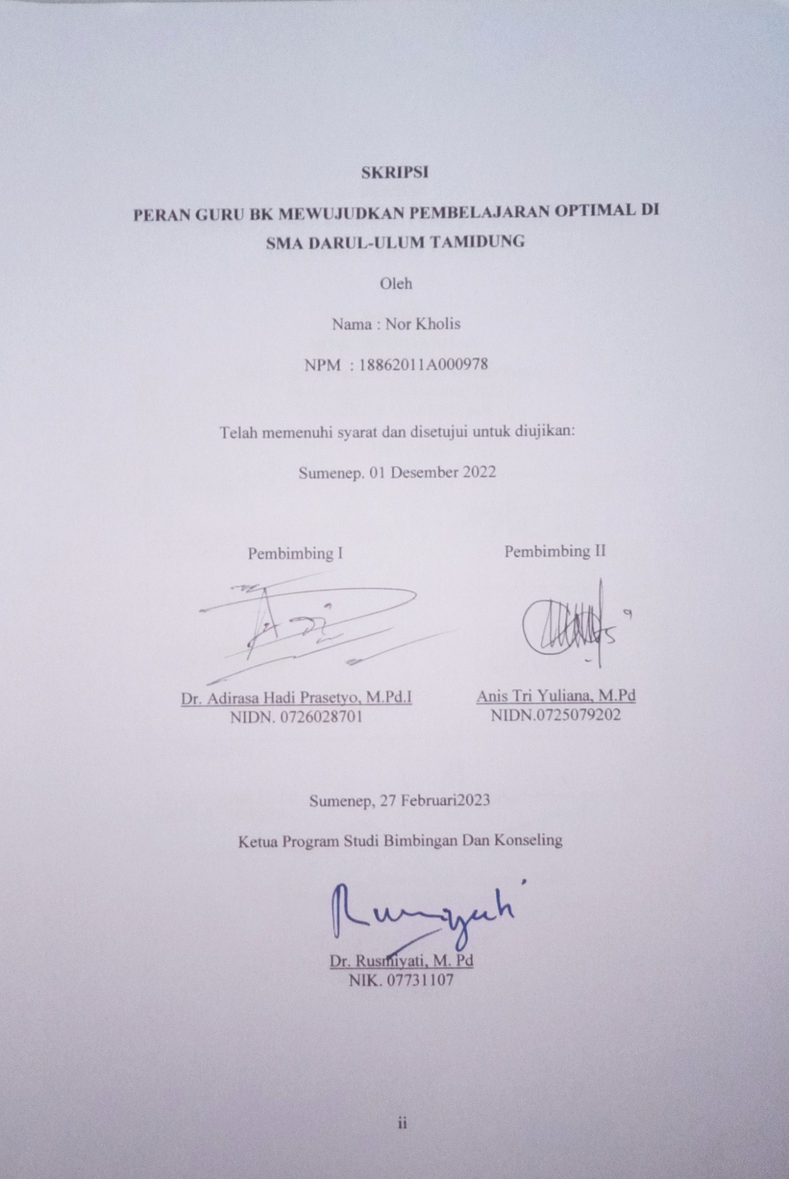
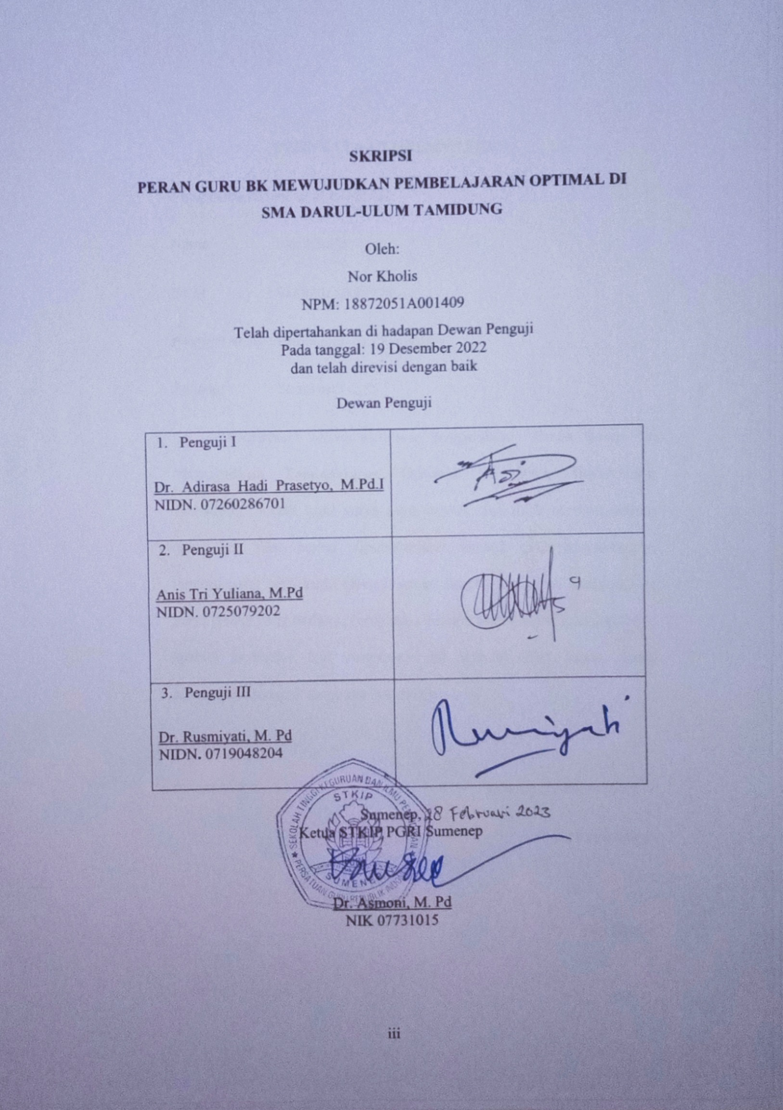

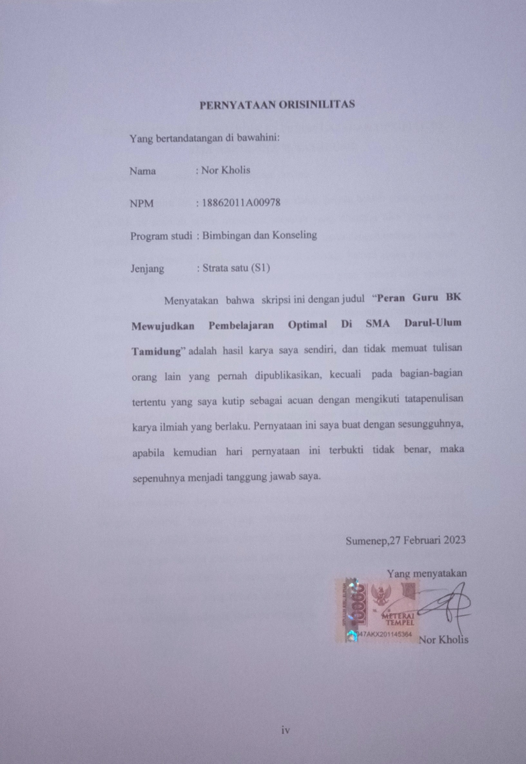

ABSTRAK
PERAN GURU BK MEWUJUDKAN PEMBELAJARAN OPTIMAL DI SMA DARUL-ULUM TAMIDUNG
TAHUN 2022
Kata kunci: peran guru BK, pembelajaran optimal
Peran guru BK sangatlah dibutuhkan dalam proses belajar siswa, peranan guru BK di sekolah selain mengatasi masalah yang dihadapi oleh siswa juga megembangkan berbagai potesi yang dimiliki oleh siswa dengan berbagai macam layanan yang dapat dibutuhkan oleh siswa di sekolah, bahwa siswa yang aktif salah satunya ditimbulkan dengan adanya bimbingan yang optimal dari seorang guru BK di sekolah. Penelitian ini berjudul peran guru BK mewujudkan pembelajaran optimal di SMA Darul-Ulum Tamidung. Merupakan penelitian yang dilakukan di desa Tamidung yang merupakan objek peneliti, tujuannya adalah untuk mengatahui peran guru BK mewujudkan pembelajaran optimal di SMA Darul-Ulum Tamidung
Metode penelitian yang dilakukan adalah pendekatan kualitatif dan jenis penelitian adalah jenis deskriptif, teknik pengumpulan data dilakukan dengan cara pengamatan, wawancara, dokumentasi dan informasi, jenis dan sumber data primer dan skunder dan teknik analisis data, dan penarikan kesimpulan.
Hasil penelitian menunjukkan bahwa peranan guru BK di SMA Darul-Ulum pembelajaran dapat optimal, karena peranan guru BK sangat maksimal dengan berbagai layanan yang dibutuhkan siswa di SMA Darul-Ulum salahsatunya adalah layanan informasi yang di berikan oleh guru BK terhadap siswa dan juga melalui kolaborasi antar guru BK dengan guru mata pelajaran, sehingga dengan melakukan layanan yang maksimal dan kolaborasi oleh guru BK tersebut pembelajaran yang berada di SMA Darul-Ulum Tamidung bisa optimal yaitu dilihat dengan mulanya siswa pasif menjadi aktif.

ABSTRAK
PERAN GURU BK MEWUJUDKAN PEMBELAJARAN OPTIMAL DI MELALUI LAYANAN INFORMASI DAN KOLABORASI GURU MATA PELAJARAN SMA DARUL-ULUM TAMIDUNG
TAHUN 2022
Keywords: the role of the BK teacher, optimal learning
The role of the BK teacher is needed in the student,, because the role of the BK teacher in schools apart from overcoming the problems faced by students can also develop the various potentials possessed by students with various kinds of services that can be needed by students at school, that one of the active students is caused by optimal guidance from a teacher. guidance counselor at school. This study entitled the role of the counseling teacher in realizing optimal learning at SMA Darul-Ulum Tamidung. This is a research conducted in the village of Tamidung which is the object of research, the aim is to find out the role of the counseling teacher in realizing optimal learning at SMA Darul-Ulum Tamidung.
The research method used is a qualitative approach and the type of research is descriptive. Data collection techniques are carried out by means of observation, interviews, documentation and information, types and sources of primary and secondary data and data analysis techniques, and drawing conclusions.
The results showed that with the role of the guidance counselor at SMA Darul-Ulum, learning could be optimal, because the role of the counseling teacher was maximized with the various services needed by students at SMA Darul-Ulum, one of which was the information service provided by the counseling teacher to students and also through collaboration between BK teachers and subject teachers, so that by providing maximum service and collaboration by BK teachers, learning in SMA Darul-Ulum Tamidung can be optimal, that is, from being passive students to being active at first.

KATA PENGANTAR
Rasa syukur yang tak terhingga penulis panjatkan kehadirat Allah SWT, karena berkat karunia-Nya sehingga dapat terselesaikan penelitian ini dengan judul “Peran Guru BK mewujudkan pembelajaran optimal di SMA Darul-Ulum Tamidung” yang merupakan syarat tugas akhir skripsi pada program studi Bimbingan dan konseling STKIP PGRI Sumenep
Shalawat beserta salam penulis haturkan kepada suri tauladan umat islam, baginda Muhammad SWA, beserta para shabat-sahabatnya, dan penginkutnya yang telah memberikan tuntunan menuju jalan yang terang menderang (ilmu pengetahuan) dengan akhlak yang mulia.

Sumenep, 30 September 2022
Peneliti

Nor Kholis
NPM. 18862011A000978

UCAPAN TERIMA KASIH
Penyusunan skirpsi ini, penulis banyak mendapatkan bantuan, bimbingan serta petunjuk dari berbagai pihak. Oleh karena itu pada kesempatan ini penulis mengucapkan terima kasih kepada:
- Dr. Asmoni, M.Pd. selaku Ketua STKIP PGRI Sumenep yang yang tak henti-hentinya memberikan bimbingan moral dan spiritual;
- Dr. Rusmiyati, M.Pd selaku Ketua Prodi Bimbingan dan Konseling yang juga telah memberikan dorongan kepada penulis sehingga penulis dapat termotivasi dalam penyusunan skripsi ini sehingga berjalan dengan baik;
- Dr. Adirasa Hadi Prasetyo, M.Pd.I selaku dosen Pembimbing I dan Anis Tri Yuliana M.Pd selaku dosen pembimbig II atas segala bimbingan dan saran kepada penulis sehingga penulis dapat menyelesaikan skripsi ini;
- Staf dosen yang telah memberikan ilmu dan pengetahuan kepada penulis selama mengikuti studi;
- Bapak ibu tercinta yang selalu menyemangati agar tidak pantang menyerah dan selalu berusaha dalam menyelesaikan perkuliahan, sehingga menjadikan motivasi dan semangat dalam proses penyusunan skripsi ini hingga selesai;
- Saudara, sahabat, teman, keluarga serta semua pihak yang terlibat dan tak mampu disebutkan satu persatu karena keterbatasan peneliti, namun hal tersebut tidak mengurangi rasa hormat peneliti kepada kalian semua.
Penulis menyadari skripsi ini jauh dari kata sempurna maka dari itu,
penulis berharap juga menerima kritik dan saran dari semua pihak demi

mencapai lebih kepada kesempurnaannya skripsi ini. Semoga skripsi ini
dapat memberikan kebermanfaatan bagi semua pihak dan khalayak umum.

DAFTAR ISI
Halaman Judul i
Halaman Pengesahan ii
Pernyataa Orisinilitas iii
ABSTRAK iv
ABSRACT v
Kata Pengantar vi
Ucapan Terima Kasih vii
Daftar Isi x
Daftar Bagan xii
Daftar Gambar xiii
Daftar Lampiran xiv
BAB I PENDAHULUAN 1
- Latar Belakang 1
- Rumusan Masalah 6
- Tujuan Penelitian 6
- Manfaat Penelitian. 6
- Definisi Operasional 7
BAB II TINJAUAN PUSTAKA 10
- Kajian Teori 10
- Penelitian Yang Relevan. 28
- Kerangka Berpikir 31

BAB III METODOLOGI PENELITIAN 33
- Metode Penelitian Dan Jenis Penelitian 33
- Kehadiran Peneliti 34
- Lokasi Penelitian 35
- Sumber Data 36
- Prosedur Pengumpulan Data 37
BAB IV HASIL PENELITIAN DAN PEMBAHASAN 44
- Gambaran Umum Sekolah 44
- Peranan Guru BK 50
- Pembelajaran Yang Optimal 55
- Peran Guru BK Mengoptimalkan Pembelajaran Optimal
Di SMA Darul-Ulum Tamidung 59
BAB V PENUTUP 63
- Kesimpulan 63
- Saran 63
DAFTAR PUSTAKA 64

DAFTAR BAGAN
Bagan 2.1 Kerangka Berpikir 31
Bagan 4.1 Struktur Organisasi Sekolah 49

DAFTAR GAMBAR
Gambar 3.1 Peta Lokasi Penelitian SMA 36
Gambar 4.1 Kodisi Halaman Sekolah 46
Gambar 4.2 Visi Misi Sekolah 48
Gambar 4.3 Grafik Tahunan Siswa 61

DAFTAR LAMPIRAN
Lampiran I Transkip Wawancara 69
Lampiran II Dokumentasi 75

BAB I
PENDAHULUAN
- Latar Belakang
Pendidikan merupakan salah satu faktor yang sangat penting dalam menunjang keberlangsungan hidup manusia. Melalui pendidikan dapat mengembangkan ilmu pengetahuan dan kepribadian yang sesuai dengan kemampuan yang dimilikinya. Proses pendidikan di sekolah, merupakan kegiatan yang paling pokok, ini berarti berhasil tidaknya pencapaiantujuan pendidikan banyak bergantung kepada proses belajar yang di alami oleh siswa sebagai peserta didik.
Pendidikan dapat di peroleh secara formal di sekolah maupun secara non-formal yang diperoleh melalui pengalaman pribadi dalam berinteraksi dengan masyarakat. Dalam pendidikan formal, proses pendidikan selalu berkaitan dengan proses pembelajaran yang di arahkan untuk mempersiapkan tenaga terlatih dan terdidik bagi kepentingan Bangsa dan Negara. Belajar merupakan suatu kegiatan yang dilakukan untuk memperoleh sejumlah ilmu pengetahuan. Banyak orang yang belajar dengan susah payah, tetapi tidak mendapatkan hasil apa-apa hanya kegagalan yang di temui. Penyebabnya tidak lain karena belajar tidak teratur, tidak disiplin, dan kurang semangat, tidak tahu bagaimana cara berkonsentrasi dalam belajar, mengabaikan masalah pengaturan waktu dalam belajar, kurangnya minat dalam belajar dan tidak adanya motivasi dalam diri individu tersebut, Hairani (2013:5)

Pembelajaran optimal berperan sangat penting dalam kehidupan siswa dan mempunyai dampak yang besar terhadap prestasiya. Siswa yang berminat terhadap kegiatan belajar akan berusaha lebih keras dibandingkan siswa yang kurang berminat dalam belajarnya. Pembelajaran yang optimal sangat besar pengaruhnya terhadap hasil belajar, karena apabila bahan pelajaran yang dipelajari tidak sesuai dengan minat, maka siswa tidak akan belajar dengan baik sebab materi tersebut tidak menarik baginya dan siswa akan malas belajar. Bahan pelajaran yang menarik minat siswa lebih mudah dipelajari sehingga dapat meningkatkan prestasi belajarya. Buchori, (2002:135)
Berdasarkan pendapat di atas siswa mengalami semangat belajar yang rendah, dan kurang menyadari akan kompetensi yang dimilikinya dikarenakan tidak tertarik pada mata pelajaran tersebut, kurang percaya diri, kurangnya motivasi sehingga mengakibatkan pembelajaran di sekolah menjadi kurang optimal.
Guru BK besar peranannya terhadap aktivitas belajar siswa tersebut. Meningkatkan keoptimalan dalam belajar bagi siswa pada dasarnya adalah membantu siswa melihat bagaimana hubungan antara materi yang diberikan untuk di pelajari dirinya sebagai pelajar. Proses ini berarti menunjukkan pada siswa bagaimana pengetahuan atau kecakapan tertentu mempengaruhi dirinya, melayani tujuan-tujuannya, memuaskan kebutuhan-kebutuhannya. Bila siswa menyadari bahwa belajar merupakan suatu alat untuk mencapai beberapa tujuan yang di anggapnya penting dan bila siswa
melihat bahwa hasil dari pengalaman belajarnya akan membawa kemajuan pada dirinya, kemungkinan besar siswa akan berminat dan termotivasi untuk mempelajarinya. Dengan demikian perlu adanya usaha atau pemikiran yang dapat memberikan solusi terhadap peningkatan minat belajar siswa.
Berbicara persoalaan peranan guru BK di sekolah, bahwa guru BK berperan sebagai pendidik. Hal ini merupakan tugas serah fungsi dasar setiap pendidik. Selain sebagai pendidik, peran guru BK adalah sebagai manajer. Manajer yang artinya guru BK harus mampu menjalankan seluruh kegiatan yang telah diprogramkan termasuk layanan yang perlu di terapkan di sekolah, guru BK juga dapat bersama para pendidik dalam layanan yang ingin diterapkan. Artinya guru BK juga harus melibatkan semua pihak salah satunya Guru mata pelajaran, dalam mensukseskan pelaksanaan layanannya. Sardiman (2001:142)
Berbagai kasus yang biasa sering timbul pada siswa disekolah salah satunya seperti prestasi belajar siswa yang tidak memuaskan, kurangnya motivasi belajar siswa, bahkan gagal UAN. Dengan hal tersebut memerlukan penanganan khusus oleh guru BK melalui pelaksanaan layanan bimbingan konseling di sekolah. Salah satu peran guru BK di sekolah ialah melaksanakan layanan, pelaksanaan layanan yang sesuai dengan kebutuhan siswa agar siswa dapat menyelasaikan permasalahan yang di alaminya.
Di lingkungan sekolah, anak diartikan sebagai siswa yang memiliki hak dan kewajiban. Salah satu kewajiban siswa disekolah adalah memperoleh bekal ilmu yang diberikan oleh guru terhadap siswa baik itu didalam ruang
kelas maupun di luar kelas selagi masih dalam lingkungan sekolah. Sebagai salah satu faktor penentu keberhasilan proses belajar, guru BK harus berperan aktif dalam pelaksanaan layanannya agar proses pembelajaran dapat berjalan dengan baik dan siswa dapat mengikuti proses belajar dengan optimal.
Penelitian yang dilakukan di SMA Darul-Ulum Tamidung yakni mengobservasi masalah peranan guru BK dalam megoptimalkan pembelajaran. Hal ini disebabkan beberapa faktor di antaranya adalah peranan guru sangat di butuhkan dalam bidang belajar siswa yang kemudian dalam menyelesaikan persoalan tersebut peran guru BK masih membutuhkan keterlibatan antar guru mata pelajaran.
Berdasarkan hasil observasi pada hari Jum’at (15/05/2022) peranan guru BK SMA Darul-Ulum Tamidung sudah optimal dilihat dari kinerja serta tugasnya dalam melaksanakan layanan bimbingan konseling dengan penuh tanggung jawab, alasan peneliti memilih SMA Darul-Ulum Tamidung sesuai dengan wawancara terhadap guru BK di sekolah tersebut yang berinisial (Z/Lk/Th 43) tepat pada hari Jum’at (15/05/2022) meyatakan, bahwa menjadi tanggung jawab guru BK disuatu lembaga terutama dalam bidang belajar siswa, sehingga dalam mengoptimalkan pembelajaran yaitu melakukan layanan yang sekiranya dibutuhkan oleh siswa salah satunya dilakukan adalah layanan informasi, selain itu juga melakukan kolaborasi guru mata pelajaran.
Berdasarkan latar belakang masalah tersebut peneliti mengangkat sebuah judul peran guru BK mewujudkan pembelajaran optimal di SMA Darul-Ulum Tamidung dikarenakan timbul sebuah pemikiran bahwa
pembelajaran dapat optimal apabila guru BK dalam melaksanakan layanan hususnya dalam bidang belajar siswa akan lebih maksimal apabila diiringi dengan adanya keterlibatan dalam bentuk kolaborasi antar guru mata pelajaran.
Guru BK dipandang lebih dekat dengan siswa yang ada di sekolah. Oleh karena itu, sebagai guru BK dalam mengoptimalkan pembelajaran yang dapat dilakukan adalah selain memberikan layanan terhadap siswa juga melakukan kerjasama antar pendidik disuatu lembaga yang kemudian membentuk suatu pembelajaran dengan inovasi-inovasi terbaru dalam proses pembelajaran disuatu lembaga yang lebih kreatif. Apabila guru BK tidak mengambil sikap peranan seperti itu maka dapat di mungkinkan siswa yang ada disuatu lembaga tersebut dapat dikategorikan pasif dalam meningkatkan potensinya mengapa dikarenakan siswa juga membutuhkan rangsangan berupa inovasi-inovasi terbaru yang dapat dilakukan oleh siswanya sehingga mampu meningkatkan kualitas potensi yang dimilikinya. Maka dari itu, peneliti perlu mengamati lebih dalam lagi terhadap upaya atau strategi yang telah dilakukan dalam melaksanakan sebagai guru BK dalam peranannya, dengan tujuan sejauh mana peranan guru BK dalam mengoptimalkan pelaksanaan dalam lembaga itu sendiri sehingga dapat merekonstruksi pemikiran praktis pendidikan terhadap guru BK yang ada di lembaga SMA Darul-Ulum Tamidung dalam menciptakan generasi masa depan yang lebih baik lagi. Oleh karena itu peneliti termotivasi untuk meneliti dengan judul
yaitu “ Peran guru BK mewujudkan pembelajaran optimal di SMA Darul-Ulum Tamidung”
- Rumusan Masalah
Berdasarkan latar belakang yang telah dipaparkan di atas maka terdapat persoalan yang perlu diteliti yaitu bagaimana peran guru BK SMA Darul-ulum Tamidung mewujudkan pembelajaran optimal?
- Tujuan Penelitian
Berdasarkan latar belakang yang telah dikemukakan di atas, maka dengan tujuan penelitian ini adalah untuk mengetahui peranan guru BK mengoptimalkan pembelajaran melalui layanan informasi dan kolaborasi guru mata pelajaran di SMA Darul-Ulum Tamidung.
- Manfaat Penelitian
- Secara teoritis
Secara teoritis diharapkan penelitian ini memberikan pemahaman tentang peranan Guru BK dalam mengoptimalkan pelajaran khususnya di SMA Darul-Ulum Tamidung.
- Secara praktis
- Bagi Guru
Sebagai bahan evaluasi terhadap keberhasilan yang timbul dari peranan guru BK dalam mengoptimalkan pembelajaran yang optimal.

- Bagi siswa
Meningkatkan semangat pada siswa dalam melaksanakan pembelajaran yang optimal melalui guru BK yang melaksanakan layanan informasi di bidang belajar sehingga mendapatkan keberhasilan akademiknya melalui guru pembelajaran yang inovatif .
- Definisi Operasional
Penelitian ini dijelaskan beberapa istilah yang berkaitan dengan judul penelitian.Untuk menghindari kesalahan penafsiran dalam judul ini maka perlu diberikan batasan yang jelas mengenai istilah-istilah kunci dalam rumusan masalah, dengan begitu diharapkan tidak terjadi kesalahan persepsi atau penafsiran sehingga penelitian ini menjadi terarah.
- Guru BK
Guru BK merupakan guru yang membimbing siswa di sekolah yang menjadi fasilitator siswa dalam mengembangkan dimensi pribadi, sosial, belajar, dan karir. Maka dari itu guru BK dapat mengerjakan beberapa kegiatan diantaranya yaitu, merancang program bimbingan dan konseling, mengimplementasikan program bimbingan konseling yang komprehensif, menilai proses dan hasil kegiatan bimbingan dan konseling.
Indikator guru BK memiliki komitmen terhadap etika profesional yaitu (a) memahami dan mengelola kekuatan dan keterbatasan pribadi dan profesional, (b) menyelenggarakan pelayanan sesuai dengan
kewenangan dan kode etik profesional konselor, (c) mempertahankan objektivitas dan menjaga agar tidak larut dengan masalah konseli (d) melaksanakan referal sesuai dengan kebutuhan (e) peduli terhadap identitas profesional dan pengembangan profesi (f) mendahulukan kepentingan konseli dari pada kepentingan pribadi konselor, (g) menjaga kerahasiaan konseli.
- Pembelajaran optimal
Pembelajaran yang optimal adalah suatu proses belajar mengajar yang efektif dalam segi meningkatkan kualitas pengetahuan oleh seorang pengajar terhadap seorang pelajar yang dilakukan secara sistematik. Oleh karena itu guru BK berupaya memberikan layanan bimbingan dan konseling, dengan menggunakan metode belajar yang bervariasi agar siswa tidak mudah jenuh, serta motivasi terhadap siswa yang mana tujuannya adalah untuk mendinamiskan potensi yang dimiliki siswa tersebut sehingga dapat berkembang sesuai dengan harapan dan cita-cita.
Indikator keberhasilan pembelajaran dapat berpatokan pada ukuran tingkat pencapaian prestasi belajar yang mengacu pada kompetensi dasar dan standar kompetensi yang ditetapkan yang mencirikan penguasaan konsep atau keterampilan yang dapat diamati dan diukur. Secara umum kriteria keberhasilan pembelajaran adalah (a) keberhasilan peserta didik menyelesaikan serangkaian tes, baik tes formatif, tes sumatif, maupun tes keterampilan yang mencapai tingkat keberhasilan rata-rata 60% (b)
setiap keberhasilan tersebut dihubungkan dengan standar kompetensi dan kompetensi dasar yang ditetapkan oleh kurikulum, tingkat ketercapaian kompetensi inti ideal 70% dan (c) ketercapaian keterampilan vokasional atau praktik bergantung pada tingkat resiko dan tingkat kesulitan ditetapkan idealnya 70% oleh karena itu dengan keberhasilan yang diperoleh siswa dalam mencapai prestasi dapat dikatakan pembelajaran yang optimal.
BAB II
KAJIAN TEORI
- Kajian Teori
- Pengertian Peran
Ramdani (2008:18) menyebutkan bahwa pengertian Peran secara etimologi adalah satu hal yang menjadi bagian dalam memegang kepemimpinan, terutama dalam terjadinya suatu hal atau peristiwa. Peran menurut terminology adalah suatu tingkah laku yang dibutuhkan akibat kedudukan yang dimiliki dalam masyarakat. Jika ditafsirkan kedalam bahasa inggris maka peran disebut “role” yaitu adalah “person’s task or duty in undertaking”. Yang artinya “tugas dan kewajiban seseorang didalam melakukan suatu pekerjaan”.
Peran biasanya dijalankan oleh seseorang atau suatu lembaga/organisasi. Peran yang biasanya dijalankan oleh suatu lembaga yaitu dengan adanya aturan yang hal itu merupakan fungsi dari lemaga terseut. Peran memiliki dua macam yaitu peran yang diharapkan (expected role) dan peran yang di kerjakan (actual role) Pengertian Peran berarti sesuatu yang dimainkan atau dijalankan. Peran didefinisikan sebagai sebuah aktivitas yang dimainkan oleh seseorang yang memiliki kedudukan status sosial didalam suatu lembaga yaitu dalam melaksanakan peranannya yang sudah menjadi tanggung jawab.

Peran menurut Koentjaraningrat,(2009:81) berarti tingkah laku seseorang yang mengesahkan suatu kedudukan tertentu, oleh karena itu konsep peran menunjuk kepada pola perilaku yang dibutuhkan dari seseorang dalam status/posisi yang dimiliki dalam organisasi ataupun lembaga.
Menurut Alwisol (2014:222) peran adalah suatu kompleks pengharapan manusia terhadap caranya individu harus bersikap dan berbuat dalam situasi tertentu yang berdasarkan status dan fungsi sosialnya.
Pengertian peran menurut Sudrajat (2008:19), yaitu peran merupakan suatu kedudukan (status) seseorang, dan apabila seseorang melaksanakan tanggung jawabnya yang sesuai dengan status yang dimilikinya, maka ia menjalankan suatu peranan.
Jenis-jenis Peran menurut Beyer (2008:119), juga memiliki beberapa jenis adalah sebagai berikut:
- Peranan nyata (enacted role) yaitu suatu cara yang betul-betul dijalankan seseorang atau sekelompok orang dalam menjalankan suatu peran.
- Peranan yang dianjurkan ( prescribed role) yaitu cara yang diharapkan masyarakat dari kita dalam menjalankan peranan tertentu.

- Konflik peranan (role conflict) yaitu suatu kondisi yang dialami seseorang yang menduduki suatu status atau lebih yang menuntut harapan dan tujuan peranan yang saling bertentangan satu sama lain.
- Kesenjangan peranan (role distance) yaitu pelaksanaan peranan secara emosional.
- Kegagalan peran (role failure) yaitu kegagalan seseorangan dalam mejalankan peranan tertentu.
- Model peranan (role model) yaitu seseorang yang tingkah lakunya patut dicontoh, ditiru, dan diikuti.
- Rangkaian atau lingkup peranan (role set) yaitu hubungan seseorang dengan individu lainnya pada dia sedang menjalankan perannya. Dari berbagai jenis-jenis peran diatas, penulis menggunakan jenis peran nyata(enacted role) yaitu satu cara yang betul-betul dijalankan seseorang atau sekelompok orang dalam menjalankan peran.
Teori peran (role theory) adalah teori yang merupakan perpaduan berbagai teori, orientasi maupun disiplin ilmu.Selain dari psikolog, teori peran berawal dari dan masih tetap digunakan dalam sosiologi dan antropologi. Dalam ketiga bidang ilmu tersebut, istilah “peran” diambil dalam dunia teater. Dalam teater, seorang aktor harus bermain sebagai seorang tokoh tertentu dan dalam posisinya sebagai tokoh itu dan diharapkan untuk berperilaku secara tertentu.Posisi aktor
dalam teater (sandiwara) itu kemudian dianalogikan dengan posisi seorang dalam masyarakat. Sebagai halnya dalam teater, posisi orang dalam masyarakat sama dengan posisi aktor dalam teater, yaitu bahwa perilaku yang diharapkan dari padanya tidak berdiri sendiri, melainkan selalu berada dalam kaitan dengan adanya orang-orang lain yang berhubungan dengan orang atau aktor tersebut. Dari sudut pandang inilah disusun teori-teori peran.
Berdasarkan pengertian di atas, penulis menyimpulkan bahwa pengertian peran adalah suatu sikap atau perilaku yang dibutuhkan dari status yang dimiliki seseorang yang memiliki status atau kedudukan tertentu.
- Pengertian Guru BK
Pengertian guru BK atau juga disebut konselor sekolah didalam pengertiannya terdapat beberapa perbedaan antara tokoh yang satu dengan tokoh yang lainnya.
Menurut Winkell (2006:66) Guru Bk adalah seorang Guru dibidang studi yang telah mendapat pendidikan formal sebagai tenaga pembimbing, disamping tetap menjadi tenaga pengajar, juga berkedudukan sebagai tenaga pembimbig yang dibawahi oleh penyuluh pendidikan dan bertugas memberi pelayanan bimbingan sejauh tidak bertentangan dengan tugasnya sebagai tenaga pengajar.
Menurut Prayitno (2004:221) guru Bk adalah seorang guru pembimbing di sekolah yang secara khusus di berikan tugas dalam
melakukan bimbingan konseling. oleh karena itu, bimbingan konseling tidak bisa dilakukan oleh sembarang guru.
Kemudian menurut Mapiare (2006:19) guru BK adalah merupakan suatu hal yang mejadi tugas di bidang konseling yang memiliki kompotensi profesioalitas.
Berdasarkan pendapat ketiga tokoh tadi dalam perbedaan pendapat dapat ditarik kesimpulannya bahwa guru BK adalah merupakan seseorang yang memiliki kompotensi dalam mendidik hususnya di bidang konseling dan bertanggung jawab penuh terhadap tugas dalam mendidik secara profesional dan penuh tanggung jawab.
- Peran guru BK di sekolah
Tohirin (2011:18) Tugas dan tanggung jawab utama guru sebagai pendidik adalah mendidik sekaligus mengajar, yaitu membantu siswa untuk mencapai kedewasaan. “Dalam proses pembelajaran tugas utama guru selain sebagai pengajar juga pembimbing. Fungsi sebagai pengajar sekaligus pembimbing terintegrasi dalam peran guru dalam proses pembelajaran. Untuk dapat menjalankan tugas ini secara efektuf, guru hendaknya memahami semua aspek pribadi siswa baik fisik maupun psikis.
Menurut Slameto (2006:19) Peran guru BK disekolah yaitu memberikan bantuan untuk mengatasi masalah siswa sehingga dapat belajar lebih berhasil. Dengan begitu pencapaian tujuan pendidikan di sekolah lebih dapat diperlancar.

Mengingat bahwasannya guru mata pelajaran tidak dapat sepenuhnya mengawasi tingkah laku dan perkembangan siswanya, maka perlu adanya seorang guru BK yang mampu memberikan bantuan atau pertolongan kepada siswa dalam menyelesaikan masalah yang ia hadapi, sehingga siswa akan lebih mudah untuk diarahkan menjadi siswa yang berbudi pekerti luhur serta memiliki kepribadian yang baik. Peranan guru BK di sekolah ialah memperlancar usaha-usaha sekolah dalam mencapai tujuan pendidikan.
Usaha untuk pencapaian tujuan ini sering mengalami hambatan, dan terlihat pada siswa, mereka tidak biasa mengikuti program-program pendidikan di sekolah disebabkan karena mereka mengalami berbagai masalah, kesulitan, ataupun rasa ketidak pastian, disinilah letak peranan guru BK.
Peran guru pembimbing dalam pendidikan dikemukakan oleh Umami (2014:221) , bahwa melalui kegiatan dan layanan BK yang diberikan oleh guru pembimbing diharapkan siswa dapat mencapai “tri sukses”, yaitu sukses akademis, sukses persiapan karir serta sukses dalam hubungan bermasyarakat.
Secara rinci peran guru BK menurut Prayitno (2004:22) antara lain:
- Membantu individu mengenal dirinya sendiri dengan lebih baik mengetahui kemungkinan yang tersedia baginya.

Siswa yang telah mendapat bimbingan dari guru BK di sekolah diharapkan dapat memahami kelemahan dan kekuatan yang ada dalam dirinya, serta kesempatan dan tantangan yang ada diluar dirinya. Pada dasarnya melalui bimbingan dan konseling diharapkan individu mampu mencapai tingkat kedewasaan dan kepribadian yang utuh dan penuh seperti yang diharapkan, sehingga individu tidak memiliki kepribadian yang terpecah lagi dan mampu mengintegrasi diri dalam segala aspek kehidupan secara utuh, selaras, serasi dan seimbang.
- Membantu individu menyusun suatu rencana yang baik dalam mencapai tujuan tertentu.
Guru BK di sekolah mengkoordinasikan kegiatan secara sistematis dan berkelanjutan serta dirancang untuk membantu siswa secara individual dalam menetapkan tujuan pribadi dan mengembangkan rencana mereka dimasa depan. Guru BK sekolah mengkoordinasikan kegiatan bantuan bagi seluruh rencana siswa, mengawasi dan menangani proses belajar siswa termasuk menemukan kompetensi dalam area akademis, karir dan perkembangan pribadi-sosialnya. Konselor sekolah membantu siswa membuat pilihan dari sekolah ke sekolah, sekolah ke pekerjaan maupun sekolah ke pendidikan tinggi atau karir setelah mereka lulus dari suatu sekolah.

- Membantu individu memecahkan masalah termasuk masalah-masalah pribadi, sosial dan pengenalan.
Walau mungkin masalah yang dihadapi siswa terlihat sejenis atau sama tetap saja tidak bisa disamaratakan dalam penyelesaiannya. Cara apapun yang akan dipakai untuk mengatasi masalah haruslah disesuaikan dengan pribadi siswa dan menghargai hal yang terkait dengannya. Tidak ada suatu cara apapun yang ampuh untuk menyelesaikan masalah semua siswa dan semua masalah. Masalah yang tampaknya sama setelah dikaji secara mendalam mungkin ternyata hakekatnya berbeda, sehingga diperlukan cara yang berbeda untuk mengatasinya. Kepemilikan kemampuan atau kompetensi dan keterampilan oleh guru bimbingan dan konseling merupakaan suatu keniscayaan. Tanpa kepemilkan kemampuan (kompetensi) dan keterampilan, tidak mungkin seorang guru pembimbing atau konselor dapat melaksanakan tugas dengan baik.
- Syarat-syarat guru BK
Profesi guru BK bukanlah suatu pekerjaan yang mudah dan ringan sebab individu-individu yang dihadapi sehari-hari di sekolah satu dengan yang lainnya memiliki permasalahan yang berbeda beda pula. Masing-masing individu mempunyai keunikan dan kekhasan baik dalam aspek tingkah laku, kepribadian maupun sikapnya. Seperti profesi yang lainnya semisal untuk menjabat dan memasuki lapangan
kerja, maka seorang guru BK di sekolah harus memenuhi persyaratan tertentu. Persyaratan guru BK antara lain:
- Persyaratan formal
Sukardi (2008:24) Secara umum seorang guru BK di sekolah harus memiliki ijazah sarjana muda dari suatu pendidikan yang sah dan memenuhi syarat untuk menjadi Guru (memiliki sertifikat mengajar) dalam jenjang pendidikan dimana ia ditugaskan Secara profesional seorang konselor hendaknya telah mencapai tingkat pendidikan sarjana bimbingan dan konseling.
- Persyaratan kepribadian
Sukardi (2008:32) seorang guru BK sekolah dalam mengadakan kontak dengan orang lain diharuskan memiliki sifat kepriadian tertentu, diantaranya adalah:
- Memiliki pemahaman terhadap orang lain secara simpatik
- Memiliki kemampuan kerjasama dengan orang lain secara baik dan benar.
- Paham terhadap batas-batas kemampuan dimiliki dirinya
- Memiliki minat yang mendalam mengenai siswa dan juga memiliki keinginana yang bersungguh-sungguh untuk memberikan layanan
- Memiliki sikap dewasa diri, spiritual, mental, sosial dan fisik.

- Tujuan guru BK
Menurut Nurihsan (2002:11-12) Tujuan guru BK adalah sebagai berikut:
  - Mengadakan perubahan perilaku pada diri individu sehingga memungkinkan hidupnya lebih produktif
  - Memelihara dan mencapai kesehatan mental yang baik
  - Menyelesaikan masalah
  - Mendorong individu mengambil keputusan yang penting terhadap dirinya
- Pelaksanaan bimbigan dan konselig di sekolah
pelaksanaan bimbingan dan konseling tidak menggunakan unsur-unsur fisik yang di luar diri siswa, tetapi menggunakan kekuatan yang ada pada diri siswa. Telah dikemukakan di atas bahwasannya bimbingan dan konseling merupakan suatu proses. Praktik bimbingan dan konseling akan menempuh tahap-tahap tertentu. Dalam setiap tahapannya akan menggunakan teknik-teknik tertentu pula.
Menurut Mulyadi (2016:152-156) Proses Konseling akan menempuh beberapa langkah yaitu:
- Menentukan Masalah, yang dilakukan dengan mengidentifikasi masalah (identifikasi kasus) yang di alami oleh klien (siswa).
- Pengumpulan Data secara komprehensif (menyeluruh) yang meliputi: data diri, dat orang tua (ayah ibu), data pendidikan, data kesehatan, dan data lingkungan.

- Analisis Data
- Diagnosis, yang merupakan usaha pembimbing (konselor) menetapkan latar belakang masalah tau faktor-faktor penyebab timbulnya masalah pada siswa (klien).
- Prognosis, berupa penentuan pemberian bantuan yang sesuai dengan masalah yang dihadapi siswa.
- Terapi, yang merupakan pelaksanaan jenis bantuan yang telah ditetapkan sesuai masalah yang dihadapi siswa.
- Evaluasi atau Follow Up, yang dilakukan untuk melihat apakah upaya bantuan yang telah diberikan memperoleh hasil atau tidak.
Upaya pengentasan masalah pada dasarnya dilakukan secara perorangan, sebab setiap masalah siswa berbeda-beda dan tidak boleh disamaratakan. Untuk itu seorang “guru yang bertugas sebagai pembimbing perlu memiliki berbagai teknik dan keterampilan untuk menangani malasah yang beraneka ragam itu.
Dengan beberapa teknik yang diuraikan di atas diharap seorang guru yang bertugas sebagai guru BK dapat memahami dan membantu dalam menyelesaikan berbagai permasalahan yang dihadapi siswa. Akhirnya dapat disimpulkan bahwa peran guru bimbingan dan konseling disekolah adalah membantu proses pendidikan dan pengajaran termasuk membantu siswa dalam pertumbuhan dan perkembangan jiwanya secara optimal, dengan demikian bimbingan
dan konseling di sekolah mempunyai tugas dan tanggungjawab untuk mengoptimalkan pembelajaran di sekolah.
- Indikator peran guru BK
Menurut Akhmad Sudrajat(2008:25), indikator peran guru BK yaitu sebagai berikut:
- Menguasai konsep dan praktis penilaian (assessment) untuk memahami kondisi, kebutuhan dan masalah konseli.
Sub indikatornya yaitu guru BK mampu mendeskripsikan hakikat asesmen untuk keperluan pelayanan konseling, memilih teknik penilaian sesuai dengan kebutuhan pelayanan bimbingan dan konseling menyusun dan mengembangkan instrumen penilaian untuk keperluan bimbingan dan konseling mengadministrasikan asesmen untuk mengungkapkan masalah-masalah peserta didik, memilih dan mengadministrasikan teknik penilaian mengungkapkan kemampuan dasar dan kecenderungan pribadi peserta didik, memilih dan mengadministrasikan instrumen untuk mengungkapkan kondisi aktual peserta didik berkaitan dengan lingkungan, mengakses data dokumentasi tentang peserta didik dalam pelayanan bimbingan dan konseling, menggunakan hasil penilaian dalam pelayanan bimbingan dan konseling dengan tepat, menampilkan tanggung jawab profesional dalam praktik penilaian.

- Menguasai kerangka teoretik dan praksis Bimbingan dan Konseling.
Sub-indikatornya yaitu mengaplikasikan hakikat pelayanan bimbingan dan konseling, mengaplikasikan arah profesi bimbingan dan konseling, mengaplikasikan dasar-dasar pelayanan bimbingan dan konseling, mengaplikasikan pelayanan bimbingan dan konseling sesuai kondisi dan tuntutan wilayah kerja, mengaplikasikan pendekatan, model, jenis pelayanan dan kegiatan pendukung bimbingan dan konseling, mengaplikasikan dalam praktik format pelayanan bimbingan dan konseling.
- Merancang program bimbingan dan konseling.
Sub-indikatornya yaitu menganalisis kebutuhan konseli, menyusun program bimbingan dan konseling yang berkelanjutan berdasar kebutuhan konseli secara komprehensif dengan pendekatan perkembangan, menyusun rencana pelaksanaan program bimbingan dan konseling, merencanakan sarana dan biaya penyelenggaraan program bimbingan dan konseling.
- Mengimplementasikan program bimbingan dan konseling yang komprehensif.
Sub-indikatornya yaitu melaksanakan program bimbingan dan konseling, melaksanakan pendekatan kolaboratif dalam pelayanan bimbingan dan konseling, memfasilitasi perkembangan akademik, karir, personal dan sosial konseli, mengelola sarana dan
biaya program bimbingan dan konseling.Menilai proses dan hasil kegiatan bimbingan dan konseling.
Sub-indikatornya yaitu melakukan evaluasi hasil, proses, dan program bimbingan dan konseling, melakukan penyesuaian proses pelayanan bimbingan dan konseling, menginformasikan hasil pelaksanaan evaluasi pelayanan bimbingan dan konseling kepada pihak terkait, menggunakan hasil pelaksanaan evaluasi untuk merevisi dan mengembangkan program bimbingan dan konseling.
- Memiliki kesadaran dan komitmen terhadap etika profesional.
Sub-indikatornya yaitu memberdayakan kekuatan pribadi, dan keprofesionalan guru BK meminimalkan dampak lingkungan dan keterbatasan pribadi guru BK menyelenggarakan pelayanan sesuai dengan kewenangan dan kode etik profesional Guru bimbingan dan konseling, mempertahankan objektivitas dan menjaga agar tidak larut dengan masalah siswa, melaksanakan referal sesuai dengan keperluan, peduli terhadap identitas profesional dan pengembangan profesi, mendahulukan kepentingan peserta didik dari pada kepentingan pribadi guru BK.

- Menguasai konsep dan praktis penelitian dalam bimbingan dan konseling.
Sub-indikatornya yaitu mendeskripsikan berbagai jenis dan metode penelitian, mampu merancang penelitian bimbingan dan konseling, melaksanakan penelitian bimbingan dan konseling, memanfaatkan hasil penelitian dalam bimbingan dan konseling dengan mengakses jurnal pendidikan bimbingan dan konseling.
Berdasarkan keterangan di atas, maka guru BK harus mampu melibatkan semua pemangku kepentingan (siswa, guru, orang tua, kepala sekolah) di dalam mensukseskan pelaksanaan programnya.Sebagai guru BK dalam pengertian konvensional, maka guru BK sebetulnya melaksanakan kegiatan membimbing siswa. Kemampuan untuk memahami diri, menerima diri dan mengarahkan diri peserta didik memerlukan proses bantuan agar siswa terbiasa untuk mampu memilih dari berbagai alternatif dengan berbagai konsekuensi sehingga mereka semakin mandiri. Peduli terhadap identitas profesional dan pengembangan profesi, mendahulukan kepentingan peserta didik dari pada kepentingan pribadi guru BK.
- Pembelajaran optimal
Menurut Suwarno (2006:161) Pembelaran yang optimal adalah yang mampu melahirkan proses belajar mengajar yang berkualitas, yaitu proses belajar mengajar yang melibatkan partisipasi dan penghayatan siswa secara intensif.

Pembelajaran tidak terlepas dari pengertian belajar, belajar dan pembelajaran menjadi satu rangkaian kegiatan yang tidak dapat dipisahkan. Hasil dari belajar menjadi model dalam proses pembelajaran selanjutnya. Pembelajaran berarti kegiatan belajar yang dilakukan oleh pembelajar dan guru. Proses belajar menjadi satu sistem dalam pembelajaran. Sistem pembelajaran terdiri dari beberapa komponen yang saling berinteraksi hingga diperoleh interaksi yang efektif. Komponen dalam sistem pembelajaran adalah pembelajar, instruktur (Guru), bahan pembelajaran dan lingkungan pembelajaran. Dengan kata lain komponen dalam pembelajaran merupakan upaya menciptakan kondisi (lingkungan eksternal) yang konduktif agar terjadi proses belajar (kondisi internal) pada diri siswa.Pembelajaran akan berhasil guna dan berjalan secara efektif bila dalam perancangan dan pengembangan bertitik tolak pada karakteristik pebelajar, mata pembelajaran dan pedoman pada kompetensi dasar, tujuan-tujuan pembelajaran yang telah ditetapkan atau indikator keberhasilan belajar.
Belajar akan berhasil jika siswa secara aktif melakukan sendiri proses belajar melalui berinteraksi dengan berbagai sumber belajar, Sedangkan pembelajaran itu sendiri merupakan suatu sistem yang membantu individu belajar dan berinteraksi dengan sumber belajar dan lingkungan. Dalam menunjang proses pembelajaran ada tiga pembelajaran yaitu kondisi pembelajaran, metode dan hasil pembelajaran. Perlu kiranya ada desain sistem pembelajaran yaitu upaya
menciptakan aktivitas dan program pembelajaran yang efektif, efisien, dan menarik. Desain sistem perlu diimplementasikan secara sistematik dan sistematis agar dapat memberikan dampak yang optimal terhadap proses dan program pembelajaran. Dalam prakteknya, desain sistem pembelajaran dapat diimplementasikan pada semua jenjang dan satuan pendidikan, baik formal dan formal Pada skala mikro, prosedur desain sistem pembelajaran dilakukan dalam waktu yang relatif pendek misalnya rancangan kegiatan pembelajaran yang bersifat harian.
- Kondisi belajar mengajar yang optimal
Guru sebagai pengelola proses belajar mengajar, bertindak sebagai fasilitator yang berusaha menciptakan kondisi pembelajaran yang baik sehingga memungkinkan proses belajar mengajar, mengembangkan bahan pembelajaran yang baik, dan meningkatkan kemampuan siswa untuk menyimak dan menguasai pelajaran untuk mencapai tujuan pendidikan yang harus dicapai. Untuk memenuhi hal tersebut guru harus mampu menciptakan kondisi belajar mengajar yang baik.
Pembelajaran yang optimal adalah sebagai berikut:
- Siswa terlibat aktif
Menurut Sardiman, (2011:19), Mengajar adalah membimbing kegiatan siswa sehingga siswa mau untuk belajar. Dengan demikian aktivitas siswa sangat diperlukan dalam kegiatan belajar mengajar sehingga siswalah yang seharusnya aktif.

- Menarik minat dan perhatian siswa
Menurut Usman (2001:22) melihat bahwa minat siswa merupakan faktor utama untuk menentukan derajat belajar siswa. Jadi, optimal merupakan faktor yang menentukan keterlibatan siswa secara aktif dalam pembelajaran
Minat ini harus diusahakan oleh guru yaitu dengan menciptakan perhatian terpusat kepada siswa. Perhatian siswa tertuju pada satu objek saja. Dengan demikian dalam kegiatan pembelajaran di kelas, siswa dapat memahaminya dengan baik. Oleh karena itu guru harus berusaha untuk memuaskan perhatian siswa terhadap apa yang ingin di sampaikan oleh seorang guru. Hal ini dapat dilakukan dengan menggunakan berbagai alat peraga pengajaran dan penyajian materi pelajaran pada siswa.
- Membangkitkan motivasi siswa
Memang menjadi tugas guru dalam membangkitkan motivasi siswa sehingga siswa mau untuk belajar. Motivasi dapat terbentuk pada siswa baik motivasi dalam diri siswa (motivasi intrinsik) maupun motivasi dari luar diri siswa (motivasi ekstrinsik).
Menurut Usman (2001:31) Motivasi merupakan suatu proses untuk menggiatkan daya diri seseorang yang menjadi perbuatan ataupun tingkah laku untuk berbuat, memenuhi kebutuhan dan untuk mencapai kebutuhan.

- Penelitian Yang Relevan
Penelitian yang relevan disini menguraikan tentang hasil penelitian-penelitian terhadulu dan yang berkaitan ataupun memiliki hubungan dengan penelitian ini. Setelah diadakanya kajian pustaka, maka penulis menemukan beberapa ilmiyah yang relevan dengan tema penelitian ini.
- Skripsi Sulistiawati 2018; yang berjudul “Peran Guru BK Dalam Meningkatkan Efikasi Diri Peserta Didik Dalam Belajar” Fakultas Tarbiyah Dan Keguruan Universitas Islam Negeri Raden Intan Lampung Tahun Pelajaran 2017/2018;
Dalam penelitian ini membahas beragai macam peranan guru BK yaitu sebagai berikut:
- Peran sebagai Motivator
Keberadaan guru BK di sekolah untuk memberikan motivasi kepada siswa baik dalam hubungannya dengan proses belajar mengajar maupun dengan kedisiplinan dan motivasi siswa lebih giat, lebih maju dan lebih meningkatkan hasil belajar. Guru BK di sekolah berperan sebagai motivator keseluruhan kegiatan belajar siswa, yakni konselor diharapkan mampu untuk: membangkitkan dorongan siswa untuk belajar, menjelaskan seberapa konkret kepada siswa tentang apa yang harus dilakukan pada akhir pelajaran, memberikan ganjaran untuk prestasi yang dicapai di kemudian hari, membuat regulasi (aturan) perilaku siswa.
- Peran sebagai Pengembangan Pembelajaran
Selain sebagai motivator, guru BK di sekolah berperan memberikan layanan kepada para siswa agar mereka memiliki pribadi yang baik dan dapat berkembang secara optimal melalui proses pembelajaran dan bimbingan secara efektif di sekolah. Artinya, peran sebagai pengembangan pembelajaran lebih banyak berhubungan dengan proses dan hasil belajar.

- Peran Penunjang Kegiatan Pendidikan.
Tugas pendidik siswa adalah tugas sebagai Guru di sekolah, termasuk guru BK. Menurut Hallen (2002:187) Peran guru BK di sekolah lebih sebagai penunjang kegiatan pendidikan dalam rangka mencapai tujuan pendidikan. Peran ini dimanifestasikan dalam bentuk membantu para peserta didik untuk mengembangkan kompetensi akademik dan kompetensi profesional sesuai dengan bidang yang ditekuninya melalui pelayanan bimbingan dan konseling.
- Peran sebagai Pengembangan (Perseverative) Potensi diri.
Pengembangan potensi diri siswa sangat penting, baik menyangkut sikap maupun perilaku siswa, baik mengenai minat maupun mengenai bakat siswa. Layanan bimbingan dan konseling di jenjang sekolah menengah saat ini merupakan setting yang paling subur bagi guru BK karena di jenjang ini guru BK dapat berperan secara maksimal dalam memfasilitasi konseli mengaktualisasikan potensi yang dimilikinya secara optimal. Peran guru BK sebagai pengembangan pribadi siswa atau peran perseverative, berarti pelayanan yang diberikan oleh guru BK Di sekolah bermaksud memelihara dan sekaligus mengembangkan rasa percaya diri siswa yang sudah terbangun agar tetap terjaga dengan baik, dan mengembangkan agar semakin lebih baik lagi dikemudian hari. Misalnya, membantu siswa remaja dalam mengambil sikap yang tepat terhadap orang tua, yang pada umumnya dianggap serba kolot oleh kaum remaja.
Beberapa peranan di atas maka relevansi penelitian ini adalah melihat dari berbagai peranan yang dimiliki oleh guru BK bahwa sangatlah penting dimiliki oleh guru BK dalam mejalankan tugas sebagai seorang guru BK maka penelitian yang sekarang membahas begitu pentingnya peranan guru BK hususnya di sekolah dalam berbagai pengembangan

- Skripsi Mohammad Wildan 2018; Yang Berjudul Peran Guru BK Dalam Membentuk Kepribadian Muslim Siswa Di MTS Al- Azhar Tuwel Bojong Tegal. Program Studi Agama Islam UIN Maliki Press
Skripsi ini menyatakan bahwa peran guru BK terdiri dari tiga peran yaitu, sebagai pembimbing, penanggung jawab, dan sebagai motivator. Ketiga peran disematkan dan dilaksanakan oleh guru BK di lembaga tersebut dan merupakan peran yang saling berkaitan. Adapun faktor yang mendukung dari peranan guru BK tersebut adalah keterlibatan para guru mata pelajaran untuk bekerja sama dalam membimbing para siswanya untuk terus maju dan memiliki semangat dalam meraih pengetahuan.
Relevansi penelitian ini dengan penelitian yang sekarang adalah melihat dari peranan guru BK yaitu melalui kerjasama antar guru BK dengan guru mata pelajaran maka menjadi faktor keberhasilan dalam proses layanan yang diterapkan.
- Dalam skripsi Restiyanti 2018; yang berjudul peran Guru BK dalam meningkatkan motivasi belajar siswa kelas VII MTS Masyariqul Anwar Bandar lampung, menyebutkan bahwa peran Guru BK ada berbagai macam yaitu
- Peran sebagai sahabat kepercayaan siswa
- Peran sebagai pembimbing
- Peran sebagai kunci dalam dalam keseluruhan proses pendidikan
- Peran sebagai pengembangan
Relevansi penelitian ini dengan penelitian yang sekarang melihat dari dampak peranan guru BK dalam peranannya bahwa dengan adanya peranan guru BK di lembaga MTS masyariqul Anwar Bandar Lampung siswa kelas VII dapat terdorong dalam motivasi belajarnya. Maka penelitian yang sekarang melihat dampak yang dimiliki oleh peranan guru BK yaitu dapat terdorong aktif terhadap siswa sehingga terciptanya pembelajaran yang optimal.

- Kerangka Berpikir
Adapun kerangka berpikir sebagai berikut:
Bagan 2.1

KONDISI IDEAL
KondisiAwal
SISWA
Cenderung pasif dan kurang minat terhadap materi pembelajaran
GURU BK
Belum efektif dalam mengoptimalkan pembelajaran

GURU BK
layanan informasi yang
diterapkan mampu mengoptimalkan pembelajaran
Selain melaksanakan layanan informasi juga melakukan kolaborasi oleh guru BK terhadap guru mata pelajaran
Kondisi Akhir
Tindakan
Siswa dapat terdorong aktif, tidak hanya sekedar menjadi pengamat/pasif
Sesuai peran guru BK yang sangat penting di sekolah yaitu untuk memantau, membuat dan kemudian memastikan siswa berperilaku baik. Oleh karena itu, guru BK dalam mengoptimalkan pembelajaran harus mampu memuat dan memastikan siswa-siswanya apakah siswa tersebut pasif atau aktif dalam pembelajarannya.
Apabila guru BK menemukan siswa yang pasif maka harus bertindak untuk melakukan rencana perubahan bagaimana caranya sehingga siswa yang pasif tersebut dapat terdorong bisa aktif.

Kerangka berpikir penelitian ini, bahwasanya SMA Darul-Ulum tamidung peran guru BK dalam peranannya masih belum optimal dalam persoalan pembelajaran, oleh sebab itu akan berdampak terhadap kepasifan siswa, bahwa siswa akan cenderung kurangnya minat terhadap materi pembelajaran yang ada.
Tindakan yang dilakukan oleh seorang guru BK sebagai peran dan tanggungjawabnya adalah selain melaksanakan layanan informasi juga melaksanakan hubungan antar pendidik yang berada di sekolah dengan melakukan kolaborasi berupa karjasama dengan guru mata pelajaran.

BAB III
METODOLOGI PENELITIAN
- Pendekatan Penelitian Dan Jenis Penelitian
- Pendekatan penelitian
Penelitian ini dilaksanakan dengan menggunakan penelitian dengan pendekatan deskriptif, Maksud dari pendekatan deskriptif adalah mendiskripsikan dan menggambarkan hal tertentu dengan pendekatan ini. Peneliti berusaha mendeskripsikan data-data yang diperoleh dengan berdasarkan fakta.
Lexy J. Moleong (2000:5) mengungkapkan bahwa “penelitian kualitatif adalah prosedur penelitian yang menghasilkan data deskriptif uraian kata tertulis ataupun lisan dan perilaku yang diamati”
Kaelan, (2005:19). Dalam penelitian kualitatif, yaitu mengumpulkan data berdasarkan pengamatan situasi yang wajar (alamiah) sebagaimana adanya tanpa dipengaruhi atau dimanipulasi Kaelan, (2005:20) penelitian kualitatif bukan menggunakan angka-angka sebagai alat metode utamanya, data-data yang dikumpulkan berupa teks, kata-kata, simbol, gambar, walaupun demikian juga dapat dimungkinkan berkumpulnya data-data yang bersifat kualitatif
- Jenis penelitian
Jenis penelitian ini adalah penelitian kualitatif. Penelitian kualitatif adalah penelitian yang dimulai dengan asumsi dan
penggunaan kerangka penafsiran teoritis yang membentuk atau mempengaruhi studi dalam masalah riset yang dikenakan individu ataupun kelompok terhadap masalah sosial atau manusia yang menggunakan pendekatan kualitatif mutakhir dalam penelitian, pengumpulan data dalam lingkungan alamiah yang peka terhadap masyarakat dan tempat penelitian dan analisis data bersifat induktif dan deduktif serta pembentukan berbagai pola atau tema (Crewel, 2013: 59) penggunaan jenis penelitian kualitatif disini bermaksud agar peneliti mendapatkan data yang detail tentang objek penelitian yang akan diteliti yaitu tentang peran guru BK dalam mewujudkan pembelajaran yang optimal SMA Darul-Ulum Tamidung. Dalam hal ini perlu bagi peneliti untuk turun langsung demi mendapatkan informasi dan data-data yang valid baik bentuk tulisan maupun lisan, dan dapat melakukan analisis secara detail sehingga peneliti dapat memahami kondisi dan situasinya secara objektif.
- Kehadiran Peneliti
Perspektif penelitian kualitatif peneliti sendiri menjadi instrumen penelitian atau yang dikenal dengan istilah Human Informan, Yang berfungsi menetapkan fokus penelitian, memilih informan sebagai sumber data, analisis data, menafsirkan data dan membuat kesimpulan atas temuannya.

Dengan hal tersebut, sebagai instrumen penelitian, peneliti juga perlu divalidasi seberapa jauh peneliti memiliki kesiapan dalam melakukan penelitian yang selanjutnya akan terjun kelapangan. Validasi tersebut meliputi validasi terhadap pemahaman metode penelitian kualitatif, penguasaan wawasan terhadap bidang yang diteliti, kesiapan penelitian untuk memasuki obyek penelitian, baik secara akademik maupun logistiknya. Pada konteks ini yang melakukan validasi adalah peneliti sendiri dengan melakukan evaluasi sejauh mana ia memiliki pemahaman terhadap metode kualitatif, penguasaan teori dan wawasan terhadap bidang yang diteliti, serta kesiapan dan bekal dalam melaksanakan penelitian (Sugiyono, 2017: 222).
Asumsi yang dibangun dalam penelitian kualitatif adalah bahwa realitas itu bersifat holistik (menyeluruh), dinamis, tidak dapat dipisah-pisahkan dalam variabel-variabel penelitian, sehingga menuntut peneliti sendiri untuk benar-benar hadir kelapangan mengamati gejala gejala yang terjadi dan mengumpulkan data-data valid untuk dapat ditemukan kesimpulannya, sebab peneliti sendiri sebagai instrumen kunci dalam penelitian kualitatif.
- Lokasi Penelitian
Lokasi Penelitian ini mengambil disuatu lembaga yaitu SMA Darul-Ulum Tamidung merupakan tempat bagi peneliti melakukan penelitiannya dengan cara turun langsung kelapangan. Peneliti mengamati dinamika yang terjadi serta berbagai persoalan yang ada di tempat
tersebut secara seksama untuk menggali data-data sesuai dengan kebutuhan penelitian yang akan diteliti.
Gambar 3.1
Peta lokasi penelitian SMA Darul-Ulum Tamidung
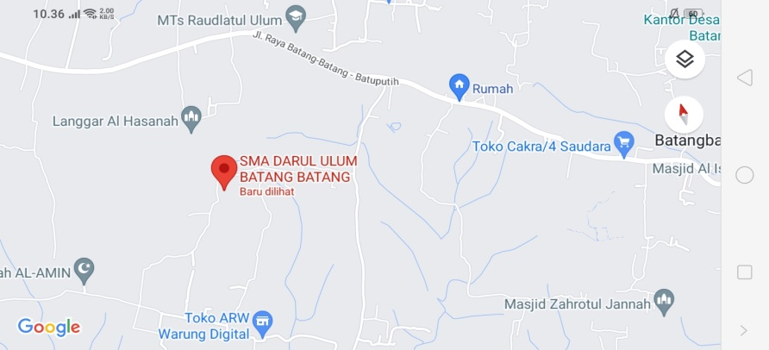
- Sumber Data
Menurut Arikunto ( 2006: 114), sumber data dalam penelitian adalah subjek dari mana dapat diperoleh. Sumber data dalam penelitian ini mencakupi sumber primer dan sekunder.
- Sumber Data Primer
Menurut Moleong. M (2014: 157), data primer adalah kata-kata dan tindakan orang-orang yang diamati atau diwawancarai. Sumber primer adalah segala sesuatu yang secara langsung berkaitan dengan objek material penelitian. Adapun sumber data primer dalam penelitian ini adalah guru BK, dan siswa. Dukungan kedua pihak ini dalam subyek primer sangat berkaitan langsung dengan masalah yang menjadi faktor didalam penelitian ini.

- Sumber Data Sekunder
Menurut Sugiyono (2017:62) sumber sekunder adalah sumber data yang tidak langsung memberikan data kepada pengumpul data, misal lewat orang lain ataupun dokumen. Data dari sumber sekunder penelitian ini atau informan yang menjadi pelengkap adalah melalui penuturan dan catatan mengenai model bimbingan yang di lakukan oleh guru Bk di SMA Darul-Ulum.
- Prosedur Pengumpulan Data
Proses pengumpulan data dalam penelitian ini, diantaranya adalah observasi terbuka pasif (pengamatan), wawancara, dan analisis dokumentasi.
- Metode Observasi (Pengamatan)
Observasi merupakan pengumpulan data yang menggunakan pengamatan terhadap objek penelitian. Dalam hal ini pengamatan yang dilakukan dapat diklasifikasikan menjadi dua cara, yaitu: Pengamatan berperan serta, artinya pengamat melakukan dua peran sekaligus, yakni sebagai pengamat dan menjadi anggota resmi dari kelompok yang diamatinya;
- Pengamatan tanpa serta pengamat, yakni pengamat hanya berfungsi mengadakan pengamatan (Moleong 2014: 176).
Selama penelitian ini dilakukan yaitu dengan melihat dari beberapa hal yang sekiranya dibutuhkan dalam penelitian, dimana pengamat melakukan pengamatan melalui informasi-informasi
pada program kegiatan yang ada di lembaga SMA Darul-ulum Tamidug.
Pengamatan (observasi) yang dilakukan adalah mengenai partisipasi warga sekolah dalam pelaksanaan pembelajaran terlebih pengoptimalan yang dilakukan oleh guru BK di SMA Darul-Ulum Tamidung:
- Tujuan
Untuk memperoleh informasi dan data baik mengenai ke optimalan pembelajaran dan juga peran guru BK SMA Tamidung dalam mengoptimalkan pembelajaran di lembaga tersebut.
- Aspek yang di amati
- Unit kantor/ ruang BK
- Ruang kelas
- Suasana/Iklim kehidupan sehari-hari baik secara akademik maupun sosial
- Wawancara
Wawancara adalah percakapan dengan maksud tertentu yang dilakukan oleh dua pihak, yaitu pewawancara (interviewer) dengan mengajukan pertanyaan dan terwawancara (interviewer) yang memberikan jawaban atas pertanyaan itu (Moleong, 2014: 186). Pedoman wawancara diklasifikasikan (Arikunto 2010: 270) menjadi

dua yaitu; (1) pedoman wawancara tidak terstruktur dan (2) pedoman wawancara terstruktur. Wawancara yang digunakan dalam penelitian ini adalah wawancara tidak terstruktur.
Responden yang diwawancarai adalah pihak yang berkompeten dengan masalah yang diteliti yaitu guru BK.
Adapun wawancara yang kami lakukan lembaga SMA Darul-Ulum Tamidung adalah sebagai berikut:
- Tujuan;
Untuk mengetahui sejauh mana pelaksanaan pembelajaran yang di kembangkan oleh guru BK di SMA Darul-Ulum Tamidung Batang-Batang
- Pertanyaan panduan;
Dalam pertanyaan panduan disini menggunakan instrumen yang telah disediakan sebelumnya dalam proses wawancara yang akan dilakukan.
- Dokumentasi
Dokumentasi adalah mencari data mengenai hal-hal atau variabel yang berupa transkrip, buku, surat kabar, majalah, prasasti, agenda dan sebagainya (Arikunto, 2006: 274). Dokumentasi dalam penelitian ini adalah bahan tertulis yang juga dibutuhkan oleh peneliti yang dapat dimanfaatkan sebagai bahan penguji, penafsiran, bahkan dijadikan bahan untuk dianalisa sebagai data utama.

  - Analisis Data
Dalam analisis data Miles dan Huberman dalam (Sugiyono,2017:247) adalah sebagai berikut:
- Reduksi data
Data yang peneliti peroleh selama di lapangan jumlahnya lumayan banyak, untuk itu maka perlu dicatat secara teliti dan rinci. Mereduksi data berarti merangkum, memilih hal-hal yang pokok, memfokuskan pada hal-hal yang dinyatakan penting, dicari tema dan polanya. Dengan demikian data yang telah direduksi akan memberikan gambaran yang lebih jelas dan memudahkan peneliti untuk melakukan data selanjutnya, dan mencari bila diperlukan. Dalam mereduksi data, setiap peneliti di pandu oleh tujuan yang akan dicapai. Tujuan utama dari penelitian kualitatif adalah pada temuan. Dalam penelitian ini reduksi data dilakukan pada saat peneliti mendapatkan data dari masyarakat di lingkungan sekolah, siswa, guru mata pelajaran, guru BK. Lalu kemudian penulis menyederhanakan data tersebut dengan mengambil data-data yang mendukung dalam pembahasan penelitian ini. Data-data tersebut mengarah pada kesimpulan yang dapat dipertanggung jawabkan.

- Penyajian data
Setelah data direduksi, maka langkah selanjutnya adalah mendisplaykan data. Dalam penelitian kualitatif penyajian data bisa dilakukan dalam bentuk uraian singkat. Maka dalam hal ini Miles dan Huberman yang paling sering digunakan untuk menyajikan data dalam penelitian kualitatif adalah dengan teks yang bersifat naratif.
Dalam menyajikan data dalam penelitian ini peneliti mendeskripsikan data-data tentang peran guru BK dalam mengoptimalkan pembelajaran di sekolah SMA Darul-Ulum Tamidung. Makna dari peristiwa-peristiwa yang ditemui harus lebih mudah dipahami.
- Kesimpulan
Langkah terakhir dalam analisis data kualitatif adalah penarikan kesimpulan dan verifikasi. Kesimpulan awal yang dikemukakan masih bersifat sementara, dan akan berubah bila tidak ditemukan bukti-bukti yang kuat yang mendukung yang mendukung pada tahap pengumpulan data berikutnya. Tetapi apabila kesimpulan yang dikemukakan pada tahap awal, didukung oleh bukti-bukti yang valid dan konsisten saat peneliti kembali ke lapangan mengumpulkan data, maka kesimpulan yang dikemukakan merupakan temuan yang sebelumnya belum ada. Temuan dapat berupa deskripsi atau
gambaran suatu objek yang sebelumnya masih remang-remang atau gelap sehingga setelah diteliti menjadi jelas.
- Pengecekan Keabsahan Temuan
Dalam penelitian ini dibutuhkan pengecekan keabsahan data yang diperoleh apakah absah atau tidak.Maka peneliti mengeceknya secara cermat agar penelitian ini tidak hanya simbol saja atau sia-sia. Untuk mengecek keabsahan data, peneliti memilih beberapa teknik untuk mengukur keabsahan data yang diperolehnya. Patton dalam Moleong (2004: 330) untuk memeriksa keabsahan data pada penelitian kualitatif maka digunakan taraf kepercayaan data dengan teknik triangulasi.Teknik triangulasi yang digunakan adalah teknik pemeriksaan dengan memanfaatkan penggunaan sumber berarti membandingkan dan mengecek balik derajat kepercayaan suatu informasi yang diperoleh melalui waktu dan alat yang berbeda. Teknik pemeriksaan data ini memanfaatkan sesuatu yang lain untuk keperluan pengecekan atau membandingkan triangulasi dengan sumber data data dapat ditempuh dengan jalan sebagai berikut:
- Membandingkan data hasil pengamatan dengan data hasil wawancara.
- Membandingkan apa yang dikatakan orang di depan umum dengan apa yang dikatakannya secara pribadi.

- Membandingkan apa yang dikatakan orang -orang tentang situasi penelitian dengan apa yang dikatakannya sepanjang waktu.
- Membandingkan keadaan dan perspektif seseorang dengan berbagai pendapat dan pandangan orang seperti rakyat biasa, orang berpendidikan, pejabat pemerintah.
- Membandingkan hasil wawancara dengan isi suatu dokumen yang berkaitan.Teknik triangulasi yang digunakan dalam penelitian ini adalah membandingkan data hasil pengamatan dengan data hasil wawancara.
- Tahap-Tahap Penelitian
Tahap- tahap penelitian secara operasional tahapan dalam penelitian ini dibagi atas 3 tahap, yaitu :
- Tahap pra lapangan : terdiri dari penyusun rancangan peneliti, memilih lokasi, peneliti mengurus surat perizinan, menilai dan menjajahi keadaan lokasi, menentukan dan memanfaatkan informan, menyiapkan perlengkapan penelitian, dan mengantisipasi etika peneliti.
- Tahap pekerjaan lapangan : terdiri atas memahami latar penelitian, mempersiapkan diri, memasuki lapangan.
- Tahap analisis data : menyangkut kegiatan pengelompokan data, kategorisasi data, menemukan tema dan merumuskan hipotesis, serta mendeskripsikan data berdasarkan hipotes

BAB IV
PEMBAHASAN
- Gambaran umum sekolah
- Profil Sekolah
- Identitas sekolah SMA Darul-Ulum Tamidung
Nama : SMA Darul-Ulum Tamidung
NPSN : 69824451
Status : Swasta
Jenjang : SMA
Alamat : Tamidung
Kelurahan : Jl. Bukit sambari SP Barat
Kecamatan : Batang-Batang
Kota : Sumenep
Propinsi : Jawa timur
Kode pos : 69473
Telephon : 087758916883
Email : smadu1007@gmail.com
Akreditasi : B
- Sejarah berdiriya SMA Darul-Ulum Tamidung
SMA Darul-Ulum Tamidung merupakan salah satu lembaga pendidikan tingkat menengah yang mengemban tugas untuk mencerdaskan kehidupan bangsa. Sekolah ini didirikan pada
tanggal 7 Januari 2007 atas inisiatif masyarakat setempat. Kegiatan pembelajaran di sekolah ini dilaksanakan pada pagi hari yaitu mulai jam 07.00-12.10 WIB.Dalam perkembangannya, SMA Darul-Ulum Tamidung sekarang ini mengalami perkembangan yang cukup baik. Hal ini terlihat dari adanya kepercayaan warga masyarakat sekitar untuk menyekolahkan anaknya di sekolah tersebut, sehingga jumlah siswa terus mengalami peningkatan. Selain itu, mulai tahun 2017 SMA Darul-Ulum Tamidung telah terakreditasi dengan nilai “B
- Letak geografis
Lokasi sekolah ini cukup strategis. Hal ini dapat dilihat dari lokasi sekolah yang terletak di tengah-tengah pemukiman warga, sehingga lokasi sekolah mudah dijangkau oleh siswa karena lokasi sekolah yang berdekatan dengan rumah penduduk. Meskipun lokasi sekolah SMA Darul ulum Tamidung jauh dengan jalan raya akan tetapi tetep bisa di jangkau oleh siswa. Selain itu, lokasi sekolah tampak bersih, indah dan sejuk. Kebersihan dan keindahan bagi sekolah ini merupakan hal yang sangat penting dan harus dijaga. Adanya kebersihan dan keindahan sekolah ini akan membuat suasana tampak kondusif sehingga siswa merasa nyaman untuk melakukan aktivitas belajar.

Adapun batas lokasi SMA Darul ulum Tamidung adalah sebagai berikut:
- Sebelah utara berbatasan dengan jalan desa dan rumah penduduk
- Sebelah selatan berbatasan dengan rumah penduduk dan masjid.
- Sebelah barat berbatasan dengan perumahan warga.
- Sebelah timur berbatasan dengan Jalan dusun No'om
Gambar 4.1
Kondisi Halaman Sekolah
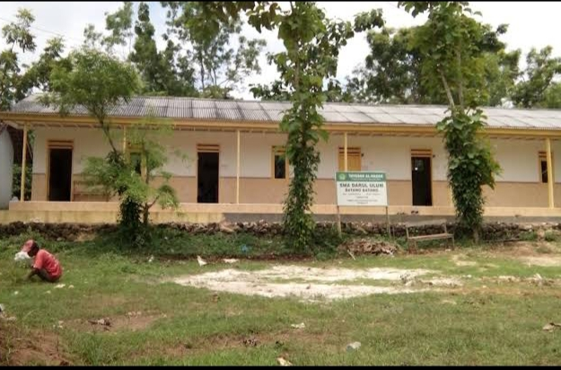
- Visi dan Misi sekolah
Setiap lembaga pasti memiliki visi dan misi yang menjadi landasan atau dasar dari setiap aktivitas yang dilakukan. Sejalan dengan hal tersebut, SMA Darul-Ulum Tamidung memiliki visi, yakni “Mewujudkan sekolah yang dinamis, inovatif, berprestasi dan berakhlaq mulia”. Sedangkan misi SMA Darul-Ulum Tamidung adalah sebagai berikut:

- Menerapkan norma-norma agama dalam teori dan praktik
- Mewujudkan karifan dan keijakan dalam ertutur kata serta bertindak dalam bermasyarakat, berbangsa dan bernegara
- Menciptakan lingkungan sekolah yang kondusif, aman, nyaman, kreatif, inovatif dan pertanggung jawaban.
Dengan adanya misi tersebut SMA Darul-Ulum meiliki tujuan terhadap misi yang di jalankan yaitu sebagai berikut:
- Mempersiapkan peserta didik menjadi insan yang bertaqwa kepada allah swt.
- Mempersiapkan peserta didik agar memiliki rasa sosial yang tinggi, menjalin kerjasama dengan masyarakat
- Memberdayakan siswa menjadi manusia yang disiplin,ber tanggungjawab dan dapat dipercaya.
- Menanamkan sifat dan budaya ramah, sopan dalam berintraksi dengan warga sekolah dan warga masyarakat
- Memekali setiap siswa dengan ilmu pengetahuan dan teknologi agar mampu menjadi siswa yang bersaing dan melanjutkan ke jenjang pendidikan yang leih tinggi.
- Mencetak generasi yang sopan, santun, sukses, cerdas, cermat
dan cakap.

Gambar 4.2
Profil dan Visi Misi sekolah
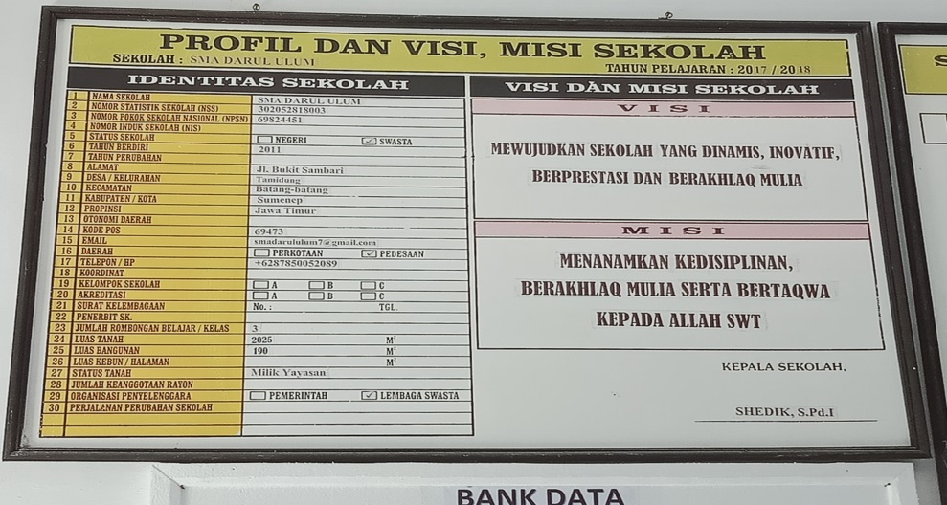

- Struktur organisasi SMA Darul-Ulum Tamidun
Bagan 4.1
KEPALA SEKOLAH
Shedik, S.Pd.i

KOMITE SEKOLAH
Ach, Su’udy,S.pd.i

WAKIL KEPALA SEKOLAH
Nor Tamim,S.pd.i

UNIT PERPUSTAKAAN
Faraid, S.pd.i

TATA USAHA
Anwar, Spd.i

UR. HUMAS
Rusdi Sualaiman

UR. PRASARANA
A.Hawas

UR. KESISWAAN
Tola’is, S.ud
UR. KURIKULUM
Sya’rawi, S.pd.i

JABATAN

GURU BK
Ziyad, S.Pd.I

WALI KELAS X
Heri Isman, S.pd

WALI KELAS XI
Khaldi, S.pd.i

WALI KELAS XII
Zainuddin, S.pd

GURU

SISWA

MASYARAKAT

- Peranan guru BK
Berdasarkan dari hasil penelitian yang dilakukan di lokasi penelitian yaitu SMA Darul-Ulum Tamidung, bahwa peneliti menemukan peranan guru BK dengan penanganan yang baik yaitu melalui serangkain pelayanan salah satunya membentuk suatu program pembelajaran yang inovatif , hal ini adalah merupakan sinergitas pelayanan antara pendidik di lingkungan SMA Darul-Ulum tamidung, sehingga siswa mendapat antusias berupa motivasi dalam pembelajaran yang ada yang awalnya siswa pasif dalam mengikuti pembelajaran dan kurang senang terhadap materi yang di berikan oleh guru mata pelajaran di dalam kelas, kini siswa dapat menerapkan pembelajaran yang menyenangkan yaitu setelah melalui layanan informasi yang di terapkan oleh guru BK di SMA Darul Ulum. Oleh karena itu sebagai seorang guru BK di SMA Darul-Ulum dalam pelayanan yang diterapkan dengan bekerjasama antara guru MAPEL dan wali kelas dalam mengoptimalkan pembelajaran.
Hal ini juga sesuai dengan apa yang telah disampaikan oleh Sutjipto dan Rafis Kosasi (2011;22) mengungkapkan bahwa guru terdapat beberapa pertimbangan artinya guru harus melaksanakan kegiatan bimbingan dan proses pembelajaran di antaranya yaitu:

- Proses belajar menjadi efektif, apabila bahan yang diajarkan berkaitan dengan tujuan dari pribadi siswa.
- Guru yang memahami siswa dan masalah-masalah yang dihadapi, lebih peka terhadap hal-hal yang dapat memperlancar kegiatan dan yang dapat mengganggu kegiatan di dalam kelas
- Guru dapat melihat perkembangan masalah atau perilaku siswa yang lebih nyata.
Berdasarkan pendapat yang telah disampaikan di atas maka dapat disimpulkan bahwa proses layanan yang dilakukan di sekolah bisa efektif jika guru BK bisa bekerjasama dengan guru mata pelajaran, hususnya dalam mengoptimalkan pembelajaran di sekolah.
Adapun program yang diterapkan oleh guru BK itu sendiri yaitu sesuai dengan pernyataan dari guru BK SMA Darul-Ulum dengan berinisial Z dalam wawancara di ruangan guru pada hari jumat tanggal 15 juli 2022, pukul 09.00 WIB, mengenai peranan guru BK dalam mengoptimalkan pembelajaran. sebagaimana yang telah di ungkapkan sebagai berikut;
“Pelaksanaan layanan bimbingan dan konseling di sekolah ini sudah saya lakukan dan mengupayakan seoptimal mungkin dan sesuai dengan masalah siswa. Saya usahakan yang terbaik untuk siswa siswi di sini, iya salah satunya dengan memberikan pelaksanaan BK bagi siswa siswi disini. Pertama tugas saya adalah memantau kegiatan proses belajar mengajar di sekolah apakah efektif ataukah tidak, apakah berjalan sesuai dengan yang di harapkan atau atau tidak selain melakukan asesmen, kemudian jika saya melihat kegiatan belajar mengajar ini kurang efektif maka saya memberikan layanan terhadap siswa dengan melakukan layanan informasi, kemudian saya disini juga berkordinasi atau
bekerjasama dengan para guru lainnya bagaimana kemudian untuk mencapai solusi yang terbaik untuk anak didik.”

Kesimpulan dari pada wawancara di atas bahwa guru BK di SMA Darul-Ulum dalam Pelaksanaan layanan yang di lakukan sangat optimal karena guru BK di SMA Darul-Ulum selain melaksanakan asesmen yang memang menjadi kegiatan penting oleh guru BK disekolah maka setiap proses belajar mengajar hendak dimulai guru BK memantau, lalu kemudian ketika melihat proses belajar mengajar yang dihadapi dirasa kurang optimal maka guru BK memberikan layanan terhadap siswa berupa layanan informasi, yang mana layanan informasi merupakan pembekalan terhadap siswa yaitu dengan berbagai pengetahuan dan pemahaman tentang diri siswa dalam merencanakan dan mengembangkan belajar siswa. Dalam Tohirin (2007:15) menjelasakan bahwa layanan informasi merupakan layanan yang berupaya memenuhi kekurangan akan informasi yang di perlukan oleh siswa. Dari pendapat di atas sesuai dengan apa yang dilakukan oleh guru BK di SMA Darul-Ulum yaitu berusaha membekali terhadap siswa dengan pengetahuan dan pemahaman. Selain itu juga guru BK melakukan koordinasi berupa tukar pendapat terhadap guru mata pelajaran yang dianggap kurang efektif sehingga pembelajaran yang akan dilaksanakan di kelas itu bisa berjalan dengan nyaman, kondusif, dan maksimal.

Maka dari itu guru BK di SMA Darul Ulum telah menunjukkan peranannya sebagai guru BK yang juga sangat penting bagi guru mata pelajaran, wali kelas, dan guru yang lainnya. Oleh karena itu jika menemukan suatu masalah dalam proses belajar mengajar dapat berkolaborasi dengan guru BK atau dengan guru yang lainnya untuk menyelesaikan dan memberikan bantuan terhadap masalah yang di hadapi, sehingga suasana pembelajaran kembali optimal.
Adapun hambatan/kelemahan yang dialami guru BK di SMA Darul-Ulum sesuai dengan apa yang telah dilakukan peneliti bahwa peneliti menemukan sejumlah kekurangan di sekolah tersebut yaitu mengenai sarpras yang kurang memadai oleh karena itu dapat di mungkinkan selain kekurangan-kekurangan lainnya yang dialami oleh guru BK itu sendiri menjadi hambatan tersendiri terhadap penunjang layanan BK yang akan diterapkan di sekolah tersebut. Maka dari itu Sukardi (2008: 67) Mengungkapkan bahwa sarana prasarana yang menjadi pendukung terhadap proses layanan Bimbingan Konseling sangatlah penting dalam menunjang kebutuhan layanan terhadap siswa. Dari pernyataan seorang tokoh di atas dapat disimpulkan bahwa sarana prasarana yang sekiranya di butuhkan terhadap proses layanan Bimbingan Konseling sangatlah penting, tentunya dalam melakukan layanan di sekolah.

Manfaat dari sarana prasarana pada layanan bimbingan koseling adalah sesuai dengan pernyataan Sugiyono, (2017: 39) bahwa manfaat sarana prasarana terhadap layanan bimbingan konseling adalah untuk mewujudkan situasi dan juga kondisi layanan bimbingan konseling agar lebih baik dan lebih nyaman. Menurut Daryanto (2008: 86) mengungkapkan bahwa manfaat sarana prasarana terhadap layanan BK di sekolah memiliki beberapa manfaat di antaranya adalah sebagai berikut:
- Lebih memudahkan terhadap gerak guru BK dengan siswa.
- Stabilitas pelaksanaan layanan bimbingan dan konseling lebih tersusun tepat dan lebih terjamin.
- Siswa lebih nyaman ketika hendak melaksanakan proses bimbingan konseling yang di lakukan oleh guru BK
Dari hal tersebut peneliti melakukan wawancara terhadap guru BK terkait hambatan-hambatan yang di alami oleh guru BK di SMA Darul-Ulum Tamidung. Adapun hasil wawancara di ruangan guru BK SMA Darul-Ulum pada hari jumat tanggal 15 juli 2022, pukul 09.00 WIB.
“Untuk kendala yang saya alami sebagai guru BK di lembaga ini yaitu ada satu hal bahwa guru Bk tidak punyak kesempatan masuk kelas kecuali memang ada jam kosong”

“Ya… itu yang menjadi kelemahan, saya rasa dalam diri saya katakanlah faktor internal bahwa saya tidak bisa melakukan dengan sendiri sebagai guru BK Oleh karena itu juga memerlukan kerjasama antar guru-guru yang lain dalam mendidik siswa-siswi disini”

Dari hasil wawancara di atas bahwa guru BK memiliki hambatan baik internal maupun ekternal yang mana hal ini mengalami kendala dalam waktu pelaksanaan layanan yaitu tidak adanya alokasi jam bimbingan dan konseling untuk masuk kelas, tidak adanya jadwal yang terstruktur bagi guru BK untuk memberikan layanan, sehingga pelaksanaan layanan dilaksanakan ketika ada jam kosong atau ketika ada guru bidang studi yang tidak hadir, namun dalam faktor internalnya guru BK di SMA Darul-Ulum dapat dimaklumi karena proses layanan bimbingan konseling agar tercapai maksimal hususnya dalam mengoptimalkan pembelajaran di SMA Darul-Ulum tidak bisa di lakukan oleh guru BK sendiri melainkan membutuhkan kolaborasi antar guru-guru lainnya.
Berdasarkan pernyataan di atas dapat disimpulkan bahwa faktor yang menjadi terhambatnya guru BK dalam mengoptimalkan pembelajaran siswa yaitu tidak adanya alokasi waktu khusus dalam membimbing dan juga sarana prasarana yang kurang memadai terhadap proses layanan yang akan di laksanakan oleh guru BK.
- Pembelajaran yang optimal
Pembelajaran yang dilaksanakan oleh seorang pendidik tentunya memiliki tujuan agar pembelajaran yang di terapkan dapat berjalan sesuai apa yang dicapai oleh siswanya, dalam hal ini untuk mencapai pembelajaran yang optimal tentunya di sebabkan oleh siapa yang
mendidik maka dari itu pembelajaran yang dilihat kurang maksimal adalah tugas guru didalam membuat perubahan dalam pembelajaran.
Pembelajaran yang baik sudah tentu memiliki tujuan. Banyak tujuan dalam pembelajaran yang mana hal tersebut telah dirumuskan oleh para ahli, yang semuanya rata-rata berpendapat mengenai pembelajaran menuju idealisasi pembelajaran yaitu pembelajaran ideal yang tujuannya adalah mewujudkan siswa belajar dengan optimal. Seperti yang telah di katakan oleh Suyono, (2012; 210) bahwa pembelajaran yang ideal adalah sebagai berikut:
- Perhatian siswa yang aktif dan terfokus kepada pembelajaran
- Upaya menyelesaikan tugas dengan tepat
- Siswa mampu menjelaskan hasil belajarnya
- Siswa fasilitasi untuk berani menyatakan terhadap guru apa saja yang belum dapat dipahami
- Siswa memiliki keberanian dalam mengungkapkan ketidak setujuan
- Siswa di motivasi untuk memiliki keberanian untuk meminta informasi
Oleh karena itu dalam penelitian ini bahwa pembelajaran yang selama ini di terapkan salah satunya terealisasi di SMA Darul-Ulum tamidung bahwa siswa yang aktif tentunya memiliki keberanian baik dalam mengungkapkan pendapat dan memiliki keberanian untuk meminta informasi yang sekiranya siswa tidak paham akan pembelajaran yang sedang berjalan, sehingga pembelajaran dapat dibilang optimal apabila dari beberapa kategori di atas dapat terlaksana, agar supaya siswa tidak
dikatakan pasif dalam pembelajaran. Mengapa, karna terdapat berbagai penelitian baik nasional ataupun internasional yang menunjukkan bahwa pencapaian prestasi belajar Indonesia masih berada dibawah Negara-negara tetangga. Faktor utama yang menyebabkannya adalah kurangnya keterampilan tenaga pendidik dalam proses pengelolaan pembelajaran. Asyar, (2012:14) mengungkapkan bahwa tenaga pendidik Indonesia masih menggunakan pembelajaran konvensional yang sifatnya veralistik yang mana proses pembelajaran tersebut hanya terpusat pada pengajar. Artinya guru kebanyakan masih menggunakan metode pembelajaran konvensional seperti system ceramah, dan penugasan saja. Sehingga mengakibatkan kurangnya keaktifan siswa
Dalam hal ini peneliti memberikan urain tentang peranan guru BK SMA Darul-Ulum dalam mengoptimalkan suatu pembelajaran di lembaga tersebut, oleh karena itu peneliti menemukan pembelajaran yang optimal yang tentunya dari hasil layanan yang di terapkan di lembaga SMA Darul-Ulum Tamidung.
Dari hasil penelitian bahwa pembelajaran yang berada di lembaga SMA Darul-Ulum tamidung 95% bisa dikatakan optimal yaitu dengan melihat keaktifan siswa di dalam kelas meskipun ada beberapa hal yang menjadi hambatan di dalam proses layanan yang di berikan oleh guru BK, namun masih bisa di atasi secara perlahan yaitu dengan menyesuaikan kebutuhan yang di miliki oleh siswa salah satunya yang telah di sebutkan di awal terkait peranan guru BK berupa layanan dengan berkolaborasi
dengan guru mata pelajaran. Dengan adanya kolaborasi tersebut menghasilkan bahwa guru mata pelajaran bisa melaksanakan proses pembelajaran dengan metode dan pembaharuan dengan inovasi terbaru artinya pembelajaran yang digunakan tidak hanya mengandalkan teori yang panjang yang sekiranya membuat siswa menjadi bosan.
Menurut Hamidjojo, (2004:223) inovasi pendidikan sebagai suatu perubahan yang baru dan secara kualitatif berbeda dari hal yang ada sebelumnya dan sengaja di usahakan untuk meningkatkan kemampuan guna mencapai tujuan tertentu dalam bidang pendidikan.
Dari hal tersebut peneliti melakukan tindak lanjut untuk lebih mengetahui dan berusaha meminta ijin kepada pihak sekolah untuk melakukan tes (berupa diskusi dengan membuat kelompok-kelompok di dalam kelas) untuk masuk ke kelas dengan tujuan lebih mengetahui seberapa besar kemampuan yang dimiliki oleh siswa baik secara fisik, mental,emosional, dan intelektual siswa di SMA Darul-Ulum untuk di jadikan bahan penguat dalam penelitian. Peneliti meyakini bahwa setiap siswa memiliki latar belakang yang berbeda, perbedaan latar belakang inilah yang kemudian tertuang terhadap bagaimana siswa di kelas menafsirkan dan mengelola informasi, perbedaan dalam memproses dan mengitegrasikan informasi baru yang dilakukan oleh siswa dari hal tersebut berakibat pada berbeda-bedanya kemampuan mereka. Semisal dalam mengingat, berpikir, menerapkan, dan membentuk pengetahuan baru.

Hal ini sesuai dengan pendapat Beyer, (2008:12) Setiap siswa yang hadir keruang kelas yaitu dengan membawa berbagai macam kemampuan, keterampilan, dan keyakinan. Oleh karena itu peneliti dalam melakukan kegiatan diskusi tersebut di bentuk secara eksklusif dengan menyesuaikan berbagai macam kemampuan yang dimiliki oleh siswa.
- Peran guru BK mengoptimalkan pembelajaran di SMA Darul-Ulum Tamidung
Peran guru BK di SMA Darul-Ulum Tamidung dapat dibilang optimal karena dalam melaksanakan tugas sebagai seorang guru BK sangat tulus dan bertanggung jawab. Oleh karena itu, siswa yang berada di lembaga tersebut terlihat ada perkembangan sesuai dengan catatan anekdot oleh guru BK dari hasil observasi, dari hasil layanan yang dilakukan oleh guru BK di SMA Darul-Ulum salah satunya adalah layanan informasi yang sering kali di terapkan terhadap siswa SMA Darul-Ulum. Dalam melaksanakan layanan tersebut guru BK menyempatkan waktu-waktu yang lowong kadang saat jam istirahat dan juga ketika ada guru mata pelajaran yang berhalangan tidak masuk, sehingga menjadi kesempatan bagi guru BK untuk melaksanakan layanan informasi tersebut terhadap siswa dengan format klasikal.
Menurut Winkel, (2006:323) menyebutkan beberapa teknik yang bisa di lakukan oleh guru BK dalam penyampaian layanan informasi yaitu melalui lisan, tertulis dan audio visual. Dari pendapat yang di sampaikan oleh Winkel maka terdapat pada guru BK SMA Darul-Ulum Tamidung
yang menggunakan layanan informasi melalui lisan yaitu ceramah, Tanya jawab, dan diskusi. Selain itu juga upaya yang dilakukan oleh guru BK adalah melakukan koordinasi terhadap guru mata pelajaran dengan harapan guru pemegang materi yang berada di sekolah tersebut dapat melaksanakan pembelajaran yang dapat disukai oleh siswa dengan inovasi-inovasi baru sehingga siswa menjadi senang terhadap pelajaran yang sedang dipelajari.
Peneliti dalam melaksanakan kegiatan penelitiannya di SMA Darul-Ulum yaitu dengan melakukan wawancara terhadap guru BK dengan maksud dan tujuan menjadi bahan penguat dalam penelitian ilmiyahnya, selain melakukan wawancara terhadap guru BK peneliti juga menemui siswa SMA Darul-Ulum dengan melakukan kegiatan diskusi di dalam kelas dengan berbagai macam materi yang menjadi bahan diskusi, sehingga peneliti dapat mengetahui seberapa besar kemampuan belajar siswa di SMA Darul-Ulum. Oleh karena itu peneliti menemukan berbagai potensi yang berbeda-beda yang dimiliki oleh siswa di dalam kelas dalam
kemampuan menguasai materi yang pernah diajarkan, meskipun setiap siswa tidak sama dalam menguasai materi setidaknya peneliti menemukan bukti dalam penelitian ini bahwa siswa SMA Darul-Ulum aktif dalam belajarnya, dan itu semua adalah berkat dari pada kinerja guru BK yang berada di SMA Darul-Ulum dalam mengoptimalkan pembelajaran.

Dibawah ini grafik rekapitulasi observasi guru BK SMA Darul-Ulum Tamidung, dalam megetahui ke aktifan siswa sebelum tindakan sampai pencapaian keefektifan siswa.
Gambar grafik tahunan guru BK 4.3
Grafik keaktifan siswa SMA Darul-Ulum tamidung yaitu dengan melihat setiap siklus pertahunnya ada perkembangan mengenai keaktifan siswa, hal tersebut menunjukkan bahwa pembelajaran di SMA Darul-Ulum tamidung sangat optimal dengan tidak lain dari pada hasil kinerja guru BK dalam melaksanakan layanan terhadap siswa. Dalam siklus yang pertama yaitu awal mula tindakan yang di laksanakan oleh guru BK dalam mengoptimalkan pembelajaran di SMA Darul-Ulum tamidung yaitu tahun 2010 sampai tahun 2017 adalah merupakan usaha yang tidak mudah untuk mencapai hasil yang maksimal sehingga dalam siklus yang pertama jangka waktu yang sangat panjang masih dalam keadaan yang masih belum optimal, maka pada tahun 2018 sampai tahun 2019 tertlihat sudah ada perkembangan yang cukup efektif pada siswa yang aktif meskipun dalam
keadaan seimbang karena tindakan yang dilakukan oleh guru BK masih dalam transisi layanan yang tidak mungkin keaktifan siswa meningkat secara darastis.
Maka pada tahun 2020 siswa dapat di katakana cukup aktif yaitu dengan melewati beberapa tahapan layanan yang di laksanakan oleh guru BK dalam beberapa tahun. Setelah melewati beberapa tahun usaha yang di laksanakan oleh guru BK sebagai peran utama dalam mengoptimalkan pembelajaran di SMA Darul-Ulum tamidung dengan melalui layanan informasi terhadap siswa maka terlihat pada tahun 2021 sampai sekarang keaktifan siswa dapat di katakan sangat aktif.
Oleh karena itu peneliti menyimpulkan dari penjelasan grafik tahunan observasi guru BK yang berada di SMA Darul-Ulum bahwasanya, keaktifan siswa memperlihatkan keoptimalan pembelajaran yang berada di lembaga SMA Darul-Ulum Tamidung yang tentunya tidak lepas dari pada peran guru BK dalam mengoptimalkan pembelajaran.

BAB V
PENUTUP
- Kesimpulan
- Peraranan guru BK dapat mengoptimalkan pembelajaran di SMA Darul-Ulum Tamidung melalui layanan informasi terhadap siswa, kondisi siswa yang mulanya pasif dapat dikategorikan menjadi aktif di karenakan penanganan yang diberikan oleh guru BK selain layanan informasi yang diberikan oleh guru BK terhadap siswa juga dengan melalui kolaborasi guru BK terhadap guru mata pelajaran yaitu melalui koordinasi terhadap guru mata pelajaran.
- Saran
Berdasarkan dari hasil penelitian ini dan sesuai dengan kesimpulan yang ada, maka dapat diperoleh berupa saran kepada seluruh pihak yang memiliki keterlibatan dalam mengoptimalkan pembelajaran di SMA Darul Ulum Tamidung
- Kepala SMA Darul Ulum diharapkan untuk membuat suatu kebijakan serta regulasi terhadap guru BK agar supaya memberi kesempatan untuk memasuki ruang belajar atau kelas siswa sehingga layanan yang di laksanakan dapat lebih maksimal.
- Guru BK tetap terus menjalankan tugas dan peranannya secara maksimal di SMA Darul-Ulum Tamidung terlebih dalam mengoptimalkan pembelajaran.

DAFTAR PUSTAKA
Asyar, 2012. Kreatif Mengembangkan Media Pembelajaran, Jakarta: Gaung Persada
Arikunto, 2006. Prosedur Penelitian Suatu Pendekatan Praktik, Jakarta: Rineka Cipta
Alwisol. 2014 Psikologi Kepribadian. Malang: UMM PRESS
Bandura, dan Schunk. 2018, Penerapan Teori Belajar Sosial Albert Bandura Dalam Proses Belajar Mengajar Di Sekolah, Vol. 4. NO. 188, KENOSIS, Http:e-journal.iaknamon.ac.id/index.php/KNS/article/.
Bandura, Albert. Self-efficacy. In. V.S. Ramachandran (Ed),Encyclopedia of human behavior, New York: Academic Press. (Reprinted in H. Freedman (Ed), Encyclopedia of mental health. San Diego: Academic pers. Vol. 4, 2009 Budiman, Haris. “Kualitas Pendidikan dan Profesionalisme Guru”. TADRIS Jurnal Pendidikan Islam, ISSN 0853 679
Beyer, 2008. Brain Based Learning, Clifornia: Corwin Press
Buchori, M. 2002. Psikologi Pendidikan Edisi ke-3. Jakarta: Akasara Baru
Crewel, W. John 2013. Peneliti Kualitatif Dan Desain Riset Memilih diantara Lima pendekatan. Yogyakarta: pustaka pelajar
Departemen Pendidikan dan Kebudayaan. 2007 Kamus Besar Bahasa Indonesia Edisi III.Jakarta: Balai Pustaka
Daryanto, 2008. Evaluasi pendidikan. Jakarta : Rineka Cipta

Fiah,2014. Peran Konselor Dalam Pendidikan Karakter. Jurnal Bimbingan Dan Konseling Vol 1, No 1. https://garuda.kemendigud.go.id/
Hamidjojo, 2004. Perkembangan Kreativitas Siswa. Jakarta: Gramedia
Hallen. A, 2002, Bimbingan Dan Koseling. Jakarta : Ciputat Pers Debdikbud
Kaelan, 2005. Metode Penelitian Kualitatif Bidang Filsafat. Yogyakarta : Pustaka Pelajar
Khairani M, 2013. Psikologi Belajar. Yogyakarta: Aswaja Pressindo
Koentjaraningrat. 2009. Pengantar Ilmu Antropologi. Jakarta: Rineka Cipta
Mappiare, A. 2006 Kamus Istilah Konseling Dan Terapi. Jakarta: PT Grafido persada.
Margono, S. 2010 Metodologi Penelitian Pendidikan. Jakarta: PT Rineka Cipta,
Moleong, Lexy M. 2014 Edisi Revisi.Metode Penelitian Kualitatif. Bandung: Remaja Rosdakary
Moleong. Lexy J. 2000. Metodologi Penelitian Kualitatif. PT Remaja Rosdakarya: Bandung
Mulyadi, 2016. Bimbigan Konseling Disekolah Dan Madrasah.Jakarta: Preadamedia Group
Nazir, Moh. 2005 Metode Penelitian. Bogor: Ghaila Indonesia.
Nurihsan,2010. Bimbingan & Konseling dalam Berbagai Latar Kehidupan. Bandung: Refika Aditama,

Nurlaila, S. 2017 Pelatihan Efikasi Diri Untuk Menurunkan Kecemasan Pada Siswa Siswi Yang Akan Menghadapi Ujian Nasional. Jurnal Pelatihan Efikasi Diri. Guidena, Vol.1, No. 1. Http://ojs.fkip.ummetro.ac.id/index.php.article/view/348
Nizar, dkk.2016. “Pendekatan Fenomenologi Dalam Studi Islam” Makalah Tidak Dipublikasikan. Jurusan Syariah Syakhshiyyah Sekolah Tinggi Agama Islam Negeri (STAIN) ponorogo.
Nurihsan, 2002, Bimbingan Dan Konseling Dalam Berbagai Latar Dan Kehidupan. Bandung : PT Reika Aditama
Pratama, dan Arif, W. 2011 Hubungan Pengetahuan Dengan Efikasi Diri Pada Caregiver Keluarga Pasien Gangguan Jiwa. Jurnal Kesehatan, ISSN 19797621, Vol 10, No. 1 Http://journals.ums.ac.id./index.php/jk/article/view/5524
Prayitno. 2004 Layanan Bimbingan dan Konseling Kelompok. Bogor: Ghalia Indonesia.
Prayitno. 2008 Pelayanan bimbingan konseling SMU. Jakarta: dirjen dikti diknas.
Partanto dan Dahlan,2010 Kamus Ilmiah Popular. Surabaya : Arkola
Restiyanti, 2018. Peran Guru BK Dalam Meningkatkan Motivasi Belajar Siswa Kelas VII MTS Masyariqul Anwar Bandar Lampung. Skripsi, Universitas Muhammadiyah Surakarta

Ramdhani S, 2008. Kamus Lengkap Bahasa Indonesia. Surabaya : Karya Agung
Rahimsyah, MB., dan Adhi, Setyo. 2010. Kamus Lengkap Bahasa Indonesia. Jakarta: Aprindo
Sardiman, 2001. Interaksi Dan Motivasi Belajar Mengajar. Jakarta: PT Raja Grafido Persada
Sudrajat, A. 2008 Pengertian Pendekatan, Strategi, Metode, Teknik Dan Model Pembelajaran. Bandung;
S.A, Munir. 2009 Bimbingan dan Konseling Islam. Jakarta: Amzah,
Suharsimi, A. 2010. Prosedur Penelitian Suatu Pendekatan Praktik, Jakarta: Rineka Cipta
Sudrajat, A. 2009 Peran Bimbingan dan Konseling di Sekolah. Jakarta: Ghalia Indonesia
Soetjipto dan Raflis Kosasi. 2011 Profesi keguruan. Jakarta: Rineka Cipta
Sarwono, 2004. Psikologi sosial. Jakarta: Balai Pustaka
Suwaro, 2006. Dasar-Dasar Ilmu Pendidika. Yogyakarta: Gema Media
Sukardi, 2008. Proses bimbingan dan konseling di sekolah.Jakarta : Rineka Cipta
Sugiyono. 2017. Metode Penelitian Pendidikan Pendekatan Kuantitatif, Kualitatif, R&D. Bandung: AlFABETA
Suprihatiningrum, 2012. Strategi Pembelajaran : Yogyakarta : Ombak

Sulistiwati, 2018 Peran Guru BK Dalam Meningkatkan Efikasi Diri Peserta Didik Dalam Belajar. Skripsi, Fakultas Tarbiyah Dan Keguruan Universitas Islam Negeri Raden Intan Lampung
Slameto, 2006, Bimbingan Dan Konseling Di Sekolah. Jakarta : Bina Aksara
Suyono, 2012. Eksistensi Pembelajaran Yang Efektif. Rineka Cipta
Tohirin, 2011, Bimbingan Konseling Di Sekolah Dan Penyuuhan Di Sekolah Dan Madrasah (Berbasis Integral). Jakarta : Rajawali Pers
Tohirin, 2007, Bimbingan Dan Konseling Di Skolah Dan Madrasah, Pekan Baru : Grafindo Persada.
Usman, 2001. Menjadi Guru Profesional. Bandung: PT. Remaja Rosdakarya
Umami, I, 2014. Bimbingan Konseling Dalam Pendidikan. Lampung : Metro STAIN Jurai Siwo
Wildan. Moh, 2018; Peran Guru BK Dalam Membentuk Kepribadian Muslim Siswa Di MTS Al- Azhar Tuwel Bojong Tegal. Skripsi, Program Studi Agama Islam UIN Maliki Press
Winkel, W. S dan M. M. Sri Hastuti. 2006 Bimbingan dan konseling di institusi pendidikan.Jakarta: Media Abadi.
Yulia, H. 2014 Keefektifan Layanan Bimbingan Kelompok dengan Teknik Bermain Peran Untuk Meningkatkan Efikasi Diri dalam Belajar. Surakarta: Universitas Sebelas Maret.

L
A
M
P
I
R
A
N

LAMPIRAN I
TRANSKIP WAWANCARA
Transkip Wawancara Dengan Guru BK SMA Darul-Ulum Tamidung, Pada Hari Jumat Tanggal 15 Juli 2022, Pukul 09.00 WIB.Disekolah SMA Darul-Ulum Tamidung.
NO | PERTANYAAN | JAWABAN
1. | Sudah berapa lama bapak menjadi guru BK? | Saya menjadi guru BK Sudah 7 tahun lebih mulai dari tahun 2015
2. | Sekolah mana sajakah yang pernah bapak ampu dari mulai pertama kali menjadi guru BK? | Saya menjadi guru BK Pertama di SMP di lembaga yg sama Darul-Ulum
3. | Apakah guru BK adalah cita-cita bapak dari sejak kecil? | Untuk cita-cita dulu saya sebenarnya gak sempat punyak pikiran menjadi guru BK Ya jadi dulu itu cita-cita saya hanya jadi guru gitu ajah...
4. | Menurut pendapat bapak apa yang disebut bimbingan konseling? | Bimbingan dan konseling itu itu satu kesatuan yaitu sama-sama proses yaitu pengembangan tapi beda makna antara bimbingan dan juga konseling.
5. | Apa menurut bapak manfaat dari pada adanya bimbingan konseling? | Bimbingan dan konseling itu itu satu kesatuan yaitu sama-sama proses yaitu pengembangan tapi beda makna antara bimbingan dan juga konseling.
6. | Selama bapak menjadi guru Bk apa saja yang paling menyenangkan selama menjadi guru Bk? | Iya yang paling menyenangkan adalah bisa selalu berkomunikasi baik dg siswa dan juga guru terkait proses yang sekiranya mampu menciptakan sesuatu hal yg terbaik

7. | Kemudian sebaliknya menurut bapak selama menjadi guru BK apa yang kurang menyenangkan? | Selama saya menjadi guru BK kayaknya gak ada sih yg kurang menyenangkan ya...mungkin selain lelah...
8. | Apakah merupakan tugas berat menjadi guru BK menurut bapak? | Ketika memiliki tanggung jawab pasti berat karna guru BK tanggung jawabnya besar
9. | Selama bapak menjadi guru BK di SMA Darul-Ulum apakah ada kendala yang di alami? | Untuk di SMA Darul-Ulum disini yang sering menjadi kendala mungkin sarpras ya yang kurang memadai karna layanan BK Juga memerlukan media sebagai alat bantu dalam proses layanan
10 | Permasalahan apa saja yang paling sering terjadi di sekolah ini terutama dalam bidang belajar siswa siswa? | Untuk permaslahan dalam bidang belajar siswa adalah siswa dalam pengembangan kognitif nya kurang sehingga siswa disini kadang ada yg kelihatan pasif makanya dari awal saya mengupayakan layanan yg terbaik untuk anak didik kami
11 | Layanan apa saja yang sudah pernah bapak berikan untuk membantu permasalahan siswa di bidang belajar? | Yaa.. yg sering layanan saya lakukan adalah layanan informasi karna siswa juga butuh informasi yang sekiranya mampu mengembangkan dirinya dalam melaksanakan pemelajaran tentunya
12 | Apakah layanan yang pernah bapak berikan selama ini berjalan dengan lancar terhadap permasalahan yang dialami oleh siswa? | Kalau saya boleh mengatakan layanan yang selama ini sangat lancar karna juga ada dukungan besar dari pihak sekolah yg juga membantu atas berjalannya layanan yang saya berikan

13 | Upaya apa yang dilakukan ketika bapak menemukan proses pembelajaran yg kurang optimal? | Yg saya lakukan ketika menemukan proses pembelajaran yg kurang optimal adalah dg melakukan layanan terhadap siswa berupa layanan klasikal, bimbingan kelompok disamping itu juga kemudian saya berkordinasi dg guru mata pelajaran, untuk diajak bekerja sama bagaimana agar supaya siswa siswi disini dapat memperoleh pembelajaran yg seoptimal mungkin
14 | Apakah di SMA disini dalam segi pembelajaran dapat dikatakan optimal? | Untuk pembelajaran saya rasa bisa dibilang optimal selagi guru-guru yang lain selaku pendidik juga tetap berkonsisten dalam mendidik
15 | Lalu upaya apa bapak selaku guru Bk dalam mengoptimalkan pembelajaran disekolah ini? | Saya mengupayakan agar pembelajaran bisa dikatakan optimal yaitu dg selalu memantau terhadap proses pembelajaran apakah pembelajaran di kelas itu optimal, jadi setiap hari saya pantau baik dari ke aktifan siswa semisal apakah siswa di kelas itu aktif/sebaliknya maka saya buat rencana beserta guru mata pelajaran, wali kelas, jika dirasa pembelajaran kurang maksimal yaitu dg membuat pembelajaran yg inovatif sehingga siswa siswi disini senang

16 | Apa yang menjadi kelemahan bapak selaku guru BK dalam mengoptimalkan pembelajaran? | Ya itu yang menjadi kelemahan, saya rasa dalam diri saya katakanlah faktor internal bahwa saya tidak bisa melakukan dg sendiri sebagai guru BK Oleh karena itu juga memerlukan kerjasama antar guru-guru yang lain dalam mendidik siswa-siswi disini
17 | Apakah ada perkembangan atas apa yang dilakukan bapak selama ini terkait proses mengoptimalkan pembelajaran? | Untuk Masalah perkembangan ya...bisa dibilang ada juga bisa dibilang kurang mengapa karna upaya yg saya lakukan masih baru baru ini di rilis jadi untuk perkembangan masih kurang tapi dari sekurang kurangnya bisa dibilang juga perkembangan ya katakan lah jika di persentase 60% lah.
18 | Lalu apakah terdapat kendala dalam proses layanan yang diberikan bapak pada siswa dalam mengoptimalkan pembelajaran? | Untuk kendala ya ada satu hal yang sebenarnya guru BK tidak punyak kesempatan masuk kelas kecuali memang ada layanan husus terhadap guru Bk
19 | Seberapa pentingkah peran Bk terhadap siswa di bidang belajar dalam proses mengoptimalkan pembelajaran? | Peran BK terhadap siswa sangatlah penting karna siswa dalam belajar bukan hanya sebatas mendengar apa yg disampaikan guru mata pelajaran bahkan itu semua saya rasa akan membuat siswa merasa bosan jadi di situlah peran BK yg nantinya bisa memberikan layanan, motivasi dan bimbingan

20 | Bagaimana menurut bapak jika peran BK di sekolah ini tidak ada hususnya dalam mengatasi permasalahan siswa di bidang belajar? | Jika disekolah tidak ada peran BK ya… gak tau terkecuali memang semisal guru mata pelajaran, selain memberikan pembelajaran juga sempat memberikan bimbingan. Saya kira kan gak mungkin.
21 | Bagaimana respon siswa terhadap layanan BK dalam mengoptimalkan pembelajaran? | Untuk respon siswa-siswi disini terhadap layanan BK sendiri, siswa itu gak terlalu ikut serta ngurus layanan yg di berikan yaa...jadi siswa disini ikut ajah atas layanan yg telah di berikan begitu.
22 | Apakah semua masalah siswa bisa di atasi dengan baik hususnya dalam bidang belajar? | Kalau diusahakan..ya saya bisa karna saya mempertaruhkan keyakinan bahwa proses dan upaya yg saya lakukan mengahsilkan yg terbaik
23 | Apakah pernah ada kasus yang mungkin tidak bisa ditangani oleh bapak di sekolah ini yang kemudian di alih tangankan? | Untuk itu saya rasa masih belum dan tak pernah dan saya usahakan dg semaksimal mungkin
24 | Berkaitan dengan layanan yang dilakukan guru BK apakah ada kerjasama antara guru mata pelajaran dengan guru Bk dalam mengoptimalkan pembelajaran? | Ya itu diawal saya katakan bahwa saya sebagai guru BK Tidak bisa melakukan sendiri tanpa ada kerjasama antara guru-guru yg lain

25 | Apakah layanan BK bisa efektif menurut bapak sekalipun tampa ada jam masuk kelas? | Untuk kekurangan mungkin ya.. seandainya ada waktu jam masuk untuk guru BK selain waktu husus bagi guru BK…. disitulah mungkin layanan-layanan saya juga selipkan yg sekiranya mampu memotivasi siswa-siswi disini
26 | Apakah guru BK mendapatkan dukungan dari pihak sekolah dalam mengupayakan pembelajaran yang optimal? | Sangat mendukung karna kan ini bukan kepentingan pribadi akan tetapi ini semua adalah kepentingan semua yaitu dg tujuan dapat memberikan pendidikan yang terbaik untuk anak anak didiknya

LAMPIRAN II
DOKUMENTASI
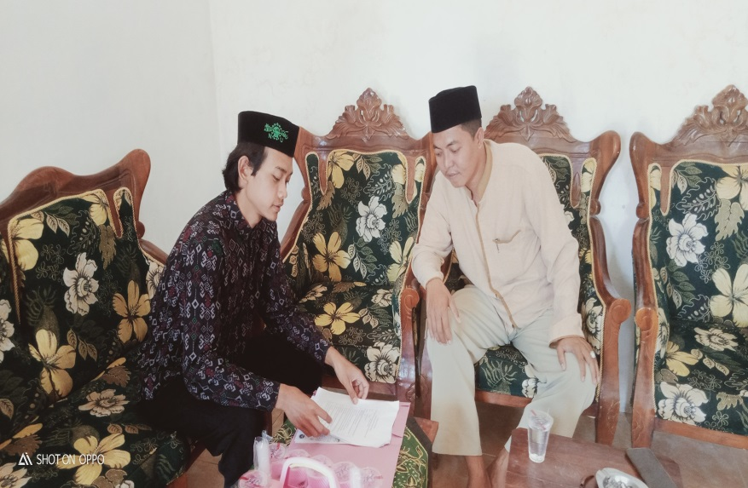
(Wawancara dengan guru BK)
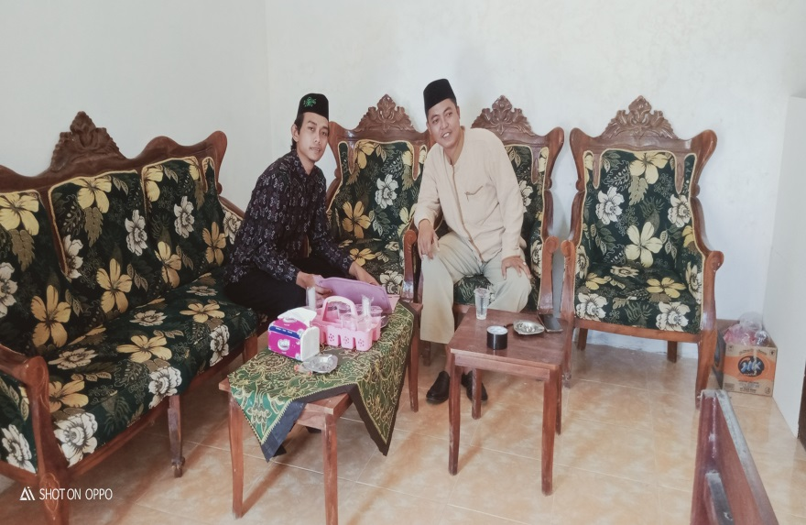
(Peneliti dengan guru BK)

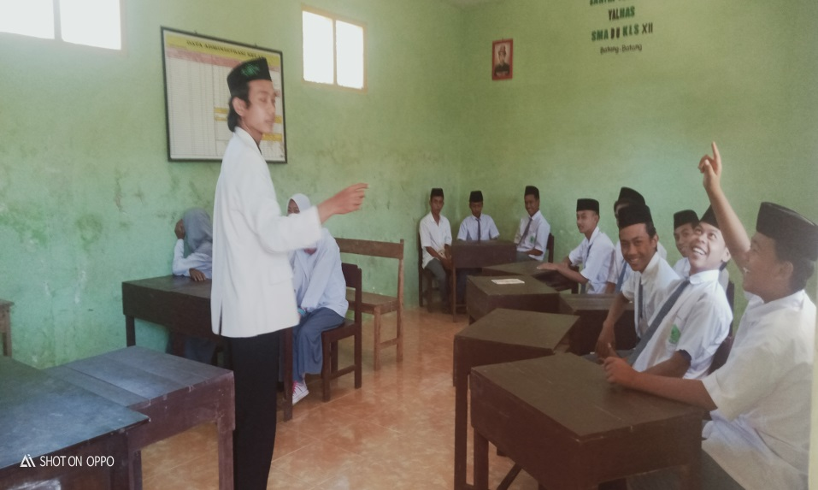
(Peneliti dengan siswa)
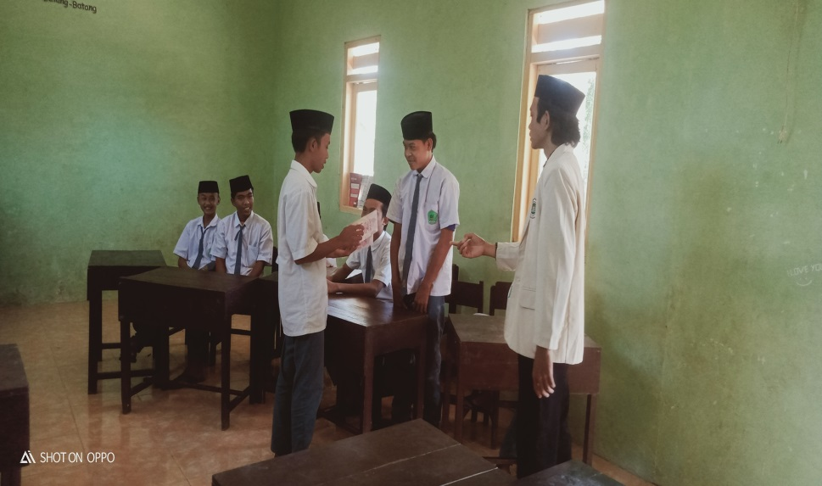
(Kegiatan diskusi bersama siswa)

